

**GreenGame**

**Εγχειρίδιο για τους Καθηγητές**

**Οι περιπέτειες ενός Οικολογικού Ήρωα**

**The Adventures of an Ecological Hero**

**Περιεχόμενα**

**1.** **Εισαγωγή** 2

**2.** **Σκοπος του Εγχειριδίου** 4

**3. Τα σοβαρά παιχνίδια στη Διδασκαλία και τη Μάθηση** 6

**3.1 Στοιχεία που συνεισφέρουν τόσο στην ψυχαγωγική αξία όσο και στην αποτελεσματικότητα του σκοπού του σοβαρού παιχνιδιού:** 7

**3.2 Πλεονεκτήματα της χρήσης ενός σοβαρού παιχνιδιού στη διδασκαλία:** 8

**4. Εκπαιδευτικοί στόχοι και αποτελέσματα** 8

**5.** **Green Game – Οι περιπέτειες ενός Οικολογικού Ήρωα** 14

**5.1** **Προετοιμασία πριν από το παιχνίδι: Βασικά στοιχεία του παιχνιδιού και ‘Έναρξη** 14

**5.2** **Σενάρια του παιχνιδιού/Θεματικές** 16

**5.2.1** **Βήμα προς βήμα** 16

**5.3** **Πρόοδος και επιβράβευση** 23

**5.4** **Λήξη του παιχνιδιού** 23

**5.5** **Επίλυση προβλημάτων** 24

**6.** **Ενσωμάτωση στο εκπαιδευτικό πρόγραμμα** 26

**7.** **Οδηγίες για την πιλοτική εφαρμογή** 30

**Ερωτηματολόγιο ανατροφοδότησης καθηγητή**

**Βιβλιογραφία** 33

Το εγχειρίδιο δημιουργήθηκε στο πλαίσιο της Στρατηγικής Εταιρικής Σχέσης Erasmus+ στο πλαίσιο της σχολικής εκπαίδευσης «GreenGame - Ανάπτυξη συμπεριφορών φιλικών προς το περιβάλλον για παιδιά σχολικής ηλικίας» (2022-2024), η οποία χρηματοδοτήθηκε από την Ευρωπαϊκή Ένωση.

**Οι Εταίροι είναι:**

- Creative Ideas (Latvia)

- INSTITOUTO EREVNAS KAI THERAPIAS TIS SIMPERIFORAS (Greece)

- União das Freguesias de Gondomar (S. Cosme), Valbom e Jovim (Portugal)

- Akademia Humanistyczno-Ekonomiczna w Lodzi (Poland)

- DEP INSTITUT (Spain) un Arsakeio Gymnasium Patras (Greece)

Project website: [greengamepro.eu](https://greengamepro.eu/)

The European Commission’s support for the production of this publication does not constitute an endorsement of the contents, which exclusively reflect the views of the authors, and the Commission cannot be held responsible for any use which may be made of the information contained therein.



… [name] is licensed under a Creative Commons Attribution 4.0 International License.

# **Εισαγωγή**

Η κλιματική αλλαγή και η υποβάθμιση του περιβάλλοντος θεωρούνται μεγάλη απειλή στην Ευρώπη. Ενώ οι κυβερνητικές πολιτικές και δράσεις στοχεύουν στην ευαισθητοποίηση σχετικά με τη βιώσιμη ανάπτυξη και την προώθηση ενός τρόπου ζωής φιλικού προς το περιβάλλον, η απλή ευαισθητοποίηση δεν είναι αρκετή.

Το πρόγραμμα **GreenGame** έχει ως στόχο να υποστηρίξει τα παιδιά (10-14 ετών) να υιοθετήσουν συμπεριφορές φιλικές προς το περιβάλλον και να επιτύχουν έναν τρόπο ζωής που σέβεται τη βιωσιμότητα, δημιουργώντας κινητρο, προθυμία, αυτονομία και δέσμευση. Επίσης, στόχος του είναι να βοηθήσει τους εκπαιδευτικούς να ενθαρρύνουν αυτή την προσπάθεια των μαθητών τους.

Το GreenGame περιλαμβάνει ένα πρόγραμμα ψυχοεκπαίδευσης που αποσκοπεί στην προώθηση της ανάπτυξης συμπεριφορών φιλικών προς το περιβάλλον σε μαθητές ηλικίας 10 έως 14 ετών. Βασισμένο στην ενσυνειδητότητα και τις παρεμβάσεις ευαισθητοποίησης, το πρόγραμμα επιδιώκει να λειτουργήσει προληπτικά προς την ανάπτυξη φιλικών προς το περιβάλλον στάσεων και συμπεριφορών. Με τη διευκόλυνση των νέων τεχνολογιών, η διαδικασία αυτή επικεντρώνεται στην αυτορρύθμιση και τον αυτοέλεγχο. Το πρόγραμμα ασχολείται με επτά βασικά θέματα: ανακύκλωση, εξοικονόμηση νερού, εξοικονόμηση ηλεκτρικής ενέργειας, επαναχρησιμοποίηση, μεταφορές/κινητικότητα, κατάλληλη διαχείριση μη ανακυκλώσιμων απορριμμάτων και κατανάλωση πράσινων προϊόντων διατροφής.



Αποτελείται επίσης από ένα σοβαρό παιχνίδι που προωθεί τις φιλικές προς το περιβάλλον συμπεριφορές και περιλαμβάνει παρεμβάσεις ενδυνάμωσης και ενίσχυσης του κίνητρου για τη διαμόρφωση και την αλλαγή συνηθειών. Ιδιαίτερη έμφαση δίνει στη σύνδεση της ατομικής αλλαγής με το συνολικό κοινωνικό όφελος. Αυτό το εγχειρίδιο, όπως και το αντίστοιχο για τους Μαθητές, παρουσιάζουν το συγκεκριμένο παιχνίδι.

Συνοψίζοντας, το πρόγραμμα GreenGame περιλαμβάνει παρεμβάσεις ενδυνάμωσης και ενίσχυσης του κινήτρου για τη διαμόρφωση και την αλλαγή συνηθειών, εστιάζοντας στη σύνδεση της ατομικής αλλαγής με το συνολικό κοινωνικό όφελος.

Δίνει προτεραιότητα στην αύξηση και τη διεύρυνση των δράσεων για την καταπολέμηση της κλιματικής αλλαγής.

«Η Ευρωπαϊκή Πράσινη Συμφωνία, η στρατηγική της ΕΕ για τη βιοποικιλότητα για το 2030, η στρατηγική του Οργανισμού των Ηνωμένων Εθνών για την Εκπαίδευση, την Επιστήμη και τον Πολιτισμό (UNESCO) "Εκπαίδευση για την Αειφόρο Ανάπτυξη για το 2030" και το σχετικό έργο της Οικονομικής Επιτροπής των Ηνωμένων Εθνών για την Ευρώπη (UNECE), αναδεικνύουν τον καθοριστικό ρόλο των σχολείων, της τριτοβάθμιας εκπαίδευσης και άλλων εκπαιδευτικών και επιμορφωτικών ιδρυμάτων στη συνεργασία με τους μαθητές, τους γονείς, τους εκπαιδευτικούς και την ευρύτερη κοινότητα σχετικά με τις αλλαγές που απαιτούνται για μια επιτυχημένη, δίκαιη και χωρίς αποκλεισμούς πράσινη αλλαγή. Στα συμπεράσματά του σχετικά με τη "Βιοποικιλότητα - Ανάγκη για επείγουσα δράση", το Συμβούλιο τόνισε ότι η επένδυση στην εκπαίδευση, μεταξύ άλλων τομέων, είναι το κλειδί για τη συλλογή των καλύτερων δεδομένων και την εξεύρεση των βέλτιστων λύσεων στο θέμα αυτό. Η στρατηγική της ΕΕ για τη νεολαία προσδιορίζει ως στόχο μια βιώσιμη πράσινη Ευρώπη και καλεί όλους τους νέους να είναι περιβαλλοντικά ενεργοί και ενήμεροι.1

Ο λόγος για τον οποίο δημιουργήθηκε αυτό το Εγχειρίδιο, είναι να βοηθήσει και να υποστηρίξει τους εκπαιδευτικούς, τους εκπαιδευτές, τους διευθυντές σχολείων και άλλους επαγγελματίες που συμμετέχουν στην εκπαίδευση να προωθήσουν ικανότητες και δεξιότητες στους μαθητές τους που θα ενισχύσουν τις φιλικές προς το περιβάλλον συμπεριφορές.

Η ενίσχυση δεξιοτήτων κριτικής σκέψης θα είναι χρήσιμη για τους μαθητές που θέλουν να συμβάλουν σε ένα βιώσιμο μέλλον, όταν λειτουργεί στο πλαίσιο: Η σκέψη οδηγεί στη συμπεριφορά και η συμπεριφορά προκαλεί αποτελέσματα.

*«Η εκπαίδευση για τη βιωσιμότητα έχει ως στόχο να παρέχει στους εκπαιδευόμενους ικανότητες που αντανακλούν και υιοθετούν τις αρχές της βιωσιμότητας στην καθημερινή ζωή τους ως φοιτητές, καταναλωτές, παραγωγοί, επαγγελματίες, ακτιβιστές, υπεύθυνοι χάραξης πολιτικής, γείτονες, εργαζόμενοι, καθηγητές και εκπαιδευτές, οργανισμοί, κοινότητες και η κοινωνία στο σύνολό της.»* 1

# **Σκοπός του Εγχειριδίου**

Το παρόν Εγχειρίδιο απευθύνεται σε εκπαιδευτικούς, εκπαιδευτές, διευθυντές σχολείων και άλλους επαγγελματίες που συμμετέχουν στη διδασκαλία και την εκπαίδευση.

Στόχο έχει να παρέχει πληροφορίες σχετικά με τα περιβαλλοντικά θέματα που εξετάζονται στο παιχνίδι, όπως η ανακύκλωση, η εξοικονόμηση νερού, η εξοικονόμηση ηλεκτρικής ενέργειας, η επαναχρησιμοποίηση, η μεταφορά/μετακίνηση, η κατάλληλη διαχείριση μη ανακυκλώσιμων απορριμμάτων και η κατανάλωση πράσινων προϊόντων διατροφής.

Παρέχει καθοδήγηση σχετικά με τον τρόπο εισαγωγής του παιχνιδιού, τον καθορισμό μαθησιακών στόχων και την ευθυγράμμισή του με τα πρότυπα του προγράμματος σπουδών. Μπορεί επίσης να βοηθήσει στο σχεδιασμό των μαθημάτων, βοηθώντας τους εκπαιδευτικούς να ενσωματώσουν το παιχνίδι στο πλαίσιο του υπάρχοντος διδακτικού προγράμματος.

Το Εγχειρίδιο παρέχει όλες τις απαραίτητες οδηγίες για το παιχνίδι: βήμα προς βήμα οδηγίες για το πώς να παίξετε το παιχνίδι - τους σκοπούς του παιχνιδιού, τα σενάρια, τον τρόπο χειρισμού, τους στόχους κ.λπ. - διασφαλίζοντας ότι οι εκπαιδευτικοί κατανοούν σε βάθος το παιχνίδι, ώστε να μπορούν να βοηθήσουν, να υποστηρίξουν και να καθοδηγήσουν τους μαθητές τους. Επίσης, προσφέρει συμπληρωματικές δραστηριότητες και συμβουλές για τη διεύρυνση της μάθησης και πέρα από το παιχνίδι.

Μαζί με το υπόλοιπο υλικό δραστηριότητων, αυτό το Εγχειρίδιο, προωθεί τη σκέψη, τη συζήτηση και τις ερωτήσεις που σχετίζονται με τα θέματα και τις προκλήσεις του παιχνιδιού. Ενθαρρύνει την ουσιαστική συζήτηση μεταξύ των μαθητών, επιτρέποντάς τους να προβληματιστούν σχετικά με τις επιλογές τους στο παιχνίδι και να τις συνδέσουν με περιβαλλοντικά ζητήματα του πραγματικού κόσμου.

Συνολικά, αυτό το Εγχειρίδιο χρησιμεύει ως υποστηρικτικό υλικό για τους εκπαιδευτικούς, επιτρέποντάς τους να μεγιστοποιήσουν την εκπαιδευτική επίδραση του σοβαρού παιχνιδιού και να διευκολύνουν τη μάθηση σχετικά με τη διατήρηση των φυσικών πόρων και την προστασία της φύσης, γενικά και, ειδικότερα, σχετικά με την ανακύκλωση, την εξοικονόμηση νερού, την εξοικονόμηση ηλεκτρικής ενέργειας, την επαναχρησιμοποίηση, τη μεταφορά/κινητικότητα, την κατάλληλη διαχείριση μη ανακυκλώσιμων απορριμμάτων και την κατανάλωση πράσινων τροφίμων.

Η εμπειρία της βιωσιμότητας (βιωματική διδασκαλία-μάθηση) είναι απαραίτητη για την αλλαγή του τρόπου σκέψης. Με τη σειρά της, η αλλαγή του τρόπου σκέψης μπορεί να προωθήσει τη δράση και την αλλαγή των καταναλωτικών προτύπων.



Η εκπαίδευση με στόχο της βιωσιμότητα αναδεικνύει το σχολείο σε μικρόκοσμο της ευρύτερης κοινότητας όπου οι στόχοι των μαθητών επικεντρώνονται στις πραγματικές ανάγκες της κοινότητας και οι κοινοτικοί πόροι ενισχύουν τη μάθηση των μαθητών. Οι μαθητές μέσα από σχετικούς μαθησιακούς στόχους συμμετέχουν ενεργά στην εύρεση λύσεων σε πραγματικά προβλήματα που ωφελούν άμεσα την κοινότητα εκτόςσχολείου. Αυτό βοηθά τους μαθητές να αντιληφθούν γιατί οι δεξιότητες και οι γνώσεις που αποκτούν στο σχολείο είναι σημαντικές σε καταστάσεις της πραγματικής ζωής και τους βοηθά να μεταφέρουν ό,τι έχουν μάθει στην καθημερινή ζωή τους, αξιοποιώντας έτσι το δυναμικό και τις δυνατότητες τους για την ουσιαστικά βελτίωση της κοινότητας και της κοινωνίας.

# **Τα σοβαρά παιχνίδια στη Διδασκαλία και τη Μάθηση**

Τα σοβαρά παιχνίδια είναι παιχνίδια που έχουν και άλλο σκοπό εκτός από την ψυχαγωγία- στοχεύουν στην επίλυση προβλημάτων. Μπορούν να βοηθήσουν τους μαθητές να κατανοήσουν ένα συγκεκριμένο θέμα και να εδραιώσουν σύνθετες ικανότητες. Επίσης, καθιστούν τους μαθητές ενεργούς στη διαδικασία διδασκαλίας και μάθησης.

Τα σοβαρά παιχνίδια έχουν κάτι περισσότερο από ιστορία, τέχνη και λογισμικό. Περιλαμβάνουν την έννοια της παιδαγωγικής μέσα από δραστηριότητες που εκπαιδεύουν ή καθοδηγούν, μεταδίδοντας έτσι γνώσεις και δεξιότητες. Αυτό το στοιχείο τα καθιστά «σοβαρά».

Εκτός από διασκεδαστικά και ελκυστικά, τα σοβαρά παιχνίδια συνδυάζουν στρατηγικές μάθησης, γνώσεις, αλλά και στοιχεία παιχνιδιού για τη διδασκαλία συγκεκριμένων δεξιοτήτων, γνώσεων και στάσεων. Είναι σχεδιασμένα με στόχο την επίλυση προβλημάτων σε διάφορους τομείς και περιλαμβάνουν προκλήσεις και επιβραβεύσεις που προκαλούν το ενδιαφέρον του παίκτη όλο και πιο πολύ καθώς παίζει.

Είναι αποτελεσματικό εργαλείο ακριβώς επειδή δημιουργεί μεγαλύτερη δέσμευση (παρακινεί τον παίκτη να συνεχίσει να παίζει χρησιμοποιώντας επιβραβεύσεις, την εξέλιξη της ιστορίας ή άλλα στοιχεία ανατροφοδότησης) και είναι διασκεδαστικό, οπότε η μάθηση ενισχύεται από τα θετικά συναισθήματα.

Έχει τη δυνατότητα να βελτιώσει τη μαθησιακή διαδικασία μέσω της συμμετοχής των παικτών, των κινήτρων, του παιχνιδιού ρόλων και της επανάληψης (οι αποτυχημένες προσπάθειες μπορούν να τροποποιηθούν και να δοκιμαστούν ξανά).

**Ορισμένα χαρακτηριστικά των σοβαρών παιχνιδιών περιλαμβάνουν:**

* Σκοπός: έχουν σχεδιαστεί με γνώμονα έναν συγκεκριμένο εκπαιδευτικό, επιμορφωτικό ή πληροφοριακό σκοπό,
* Στόχοι: έχουν καθορισμένους μαθησιακούς ή συμπεριφορικούς στόχους που οι παίκτες αναμένεται να επιτύχουν μέσω του παιχνιδιού,
* Δέσμευση: στοχεύουν να προσελκύσουν και να διατηρήσουν το ενδιαφέρον και τα κίνητρα του παίκτη παρέχοντας μια ευχάριστη εμπειρία παιχνιδιού,
* Ανατροφοδότηση και αξιολόγηση: τα σοβαρά παιχνίδια προσφέρουν συχνά μηχανισμούς ανατροφοδότησης για να παρέχουν στους εκπαιδευόμενους πληροφορίες σχετικά με την πρόοδο και τις επιδόσεις τους,
* Προσομοιώσεις και διαδραστικότητα: προσομοιώνουν σενάρια ή συστήματα του πραγματικού κόσμου και επιτρέπουν στους παίκτες να αλληλοεπιδρούν με το περιβάλλον του παιχνιδιού και να λαμβάνουν αποφάσεις,
* Προσαρμοστικότητα: ορισμένα σοβαρά παιχνίδια προσαρμόζονται στις ενέργειες του παίκτη και προσαρμόζουν το επίπεδο δυσκολίας ή το περιεχόμενο ανάλογα με την απόδοσή του.

## **3.1 Στοιχεία που συνεισφέρουν τόσο στην ψυχαγωγική αξία όσο και στην αποτελεσματικότητα του σκοπού του σοβαρού παιχνιδιού:**

* Αλληλεπίδραση στη διάρκεια του παιχνιδιού: οι αποφάσεις και οι ενέργειες που πρέπει να κάνει ο παίκτης για να ξεπεράσει προκλήσεις.
* Πρόοδος και ανατροφοδότηση - προκλήσεις και επιβραβεύσεις: Υπάρχουν διάφορα συστήματα προόδου που διευκολύνουν τη συμμετοχή και την εμπλοκή παικτών, διαφορετικών επιπέδων ικανότητας. Κάποια παιχνίδια προσαρμόζουν αυτόματα τη δυσκολία στον παίκτη. Εκτός από την αντιστοίχιση της πρόκλησης με το επίπεδο ικανότητας, τα παιχνίδια αυτά επίσης αξιοποιούν την επιβράβευση. Όταν ένας παίκτης κατακτά μια συγκεκριμένη πρόκληση, αυτό ενεργοποιεί την απελευθέρωση ενδορφινών που κάνει τον παίκτη να αισθάνεται καλύτερα για τον εαυτό του. Οι παίκτες θα θέλουν να συνεχίσουν να παίζουν για να διατηρήσουν τη ροή των ενδορφινών. Αντίθετα με τις μονόδρομες εκπαιδευτικές εμπειρίες (π.χ. βιβλία, βίντεο), στα παιχνίδια ο παίκτης μπορεί να αλληλοεπιδράσει με το θέμα. Αυτό του επιτρέπει να δοκιμάσει διαφορετικές επιλογές δράσης και έτσι προάγεται η μάθηση.
* Κοινωνική διάσταση - πολλαπλοί παίκτες: Η μάθηση σε ομάδες είναι πιο αποτελεσματική από την ατομική μάθηση. Η δυνατότητα του παιχνιδιού και του συναγωνισμού με άλλους παίκτες είναι ένας από τους κινητήριους παράγοντες που ωθεί τους ανθρώπους να παίζουν και να συνεχίζουν να παίζουν παιχνίδια. Η αλληλεπίδραση δημιουργεί απρόβλεπτες συνθήκες που μπορούν να δημιουργήσουν ενδιαφέρουσες προκλήσεις ή αστείες καταστάσεις. Η δυνατότητα ανταγωνισμού ή συνεργασίας με άλλους παίκτες βελτιώνει τόσο τη μάθηση όσο και την απορρόφηση γνώσεων. Έτσι, η μάθηση συμβαίνει μέσα από την αλληλεπίδραση και τον πειραματισμό.

## **3.2 Πλεονεκτήματα της χρήσης ενός σοβαρού παιχνιδιού στη διδασκαλία:**

* Εδραίωση εννοιών με τρόπο που έχει ενδιαφέρον για τον μαθητή.
* Εισαγωγή και ανάπτυξη εννοιών που είναι δύσκολο να κατανοηθούν
* Ανάπτυξη στρατηγικών επίλυσης προβλημάτων (σενάρια/προκλήσεις παιχνιδιού).
* Λήψη αποφάσεων και αξιολόγησή τους.
* Λήψη αποφάσεων και αντιμετώπιση των συνεπειών αυτών των αποφάσεων.
* Έμφαση σε έννοιες που αρχικά φαίνονται δυσνόητες.
* Απαιτεί την ενεργή συμμετοχή του μαθητή στην κατάκτηση της δικής του γνώσης.
* Προάγει την κοινωνικοποίηση μεταξύ των μαθητών και προωθεί την ομαδική συνεργασία όταν υπάρχει επιλογή πολλαπλών παικτών.
* Ευνοεί την ανάπτυξη της δημιουργικότητας, της κριτικής σκέψης, της συμμετοχής, του υγιούς ανταγωνισμού και της παρατήρησης.
* Μπορεί να χρησιμοποιηθεί για να ενισχύσει ή να εδραιώσει δεξιότητες που χρειάζονται οι μαθητές.
* Επιτρέπει στον εκπαιδευτικό να αναγνωρίσει και να αξιολογήσει σφάλματα στη μάθηση, μη βοηθητικές στάσεις των μαθητών και δυσκολίες.

# **Εκπαιδευτικοί στόχοι και αποτελέσματα**

**Αυτό το παιχνίδι έχει ως στόχο να καλλιεργήσει περιβαλλοντικά υπεύθυνη συμπεριφορά στους μαθητές, εστιάζοντας στην αυτορρύθμιση, τον αυτοέλεγχο και την ενσωμάτωση καινοτόμων τεχνολογιών.** Τα παρακάτω αντιπροσωπεύουν τους εκπαιδευτικούς στόχους και τα αναμενόμενα αποτελέσματα μάθησης αυτής της προσπάθειας**:**

**Εκπαιδευτικοί στόχοι:**

Ευαισθητοποίηση για το Περιβάλλον: Να αυξήσει την κατανόηση των μαθητών σχετικά με τα περιβαλλοντικά θέματα και την επίδραση των ατομικών συμπεριφορών στο περιβάλλον.

Θετικές Περιβαλλοντικές Στάσεις: Να ενθαρρύνει θετικές στάσεις απέναντι στην περιβαλλοντική βιωσιμότητα και τη σημασία της προστασίας των φυσικών πόρων.

Δεξιότητες Αλλαγής Συμπεριφοράς: Να εξοπλίσει τους μαθητές με τις απαραίτητες δεξιότητες για να δοκιμάσουν και να διατηρήσουν συμπεριφορές φιλικές προς το περιβάλλον.

Αυτορρύθμιση: Να προωθήσει δεξιότητες αυτορρύθμισης που επιτρέπουν στους μαθητές να παρακολουθούν και να προσαρμόζουν τις συμπεριφορές τους προς την επίτευξη φιλικών προς το περιβάλλον στόχων.

Ενσωμάτωση Τεχνολογίας: Να εξοικειώσει τους μαθητές με προηγμένες τεχνολογίες Πληροφορικής και Επικοινωνιών και τον ρόλο τους στην προώθηση βιώσιμων πρακτικών και αλλαγής συμπεριφοράς.

Ενδυνάμωση και Κίνητρο: Να ενδυναμώσει τους μαθητές να αναλάβουν την ευθύνη των πράξεών τους και να κατανοήσουν τη θετική επίδραση των ατομικών τους συμπεριφορών στο ευρύτερο κοινωνικό και περιβαλλοντικό πλαίσιο.



**Αποτελέσματα**:

Βελτιωμένη Περιβαλλοντική Γνώση: Οι μαθητές αναμένεται να αποκτήσουν μια περιεκτική κατανόηση των περιβαλλοντικών θεμάτων και των επιπτώσεών τους.

Αύξηση των Φιλικών προς το Περιβάλλον Συμπεριφορών: Οι μαθητές αναμένεται να παρουσιάσουν μια μετρήσιμη αύξηση στην ενασχόλησή τους με περιβαλλοντικά φιλικές δραστηριότητες τόσο στο σχολείο όσο και στο σπίτι.

Ενισχυμένη Αυτορρύθμιση: Οι μαθητές αναμένεται να επιδείξουν βελτιωμένες δεξιότητες αυτορρύθμισης, οδηγώντας σε πιο φιλικές προς το περιβάλλον και βιώσιμες συμπεριφορές.

Επάρκεια στην Τεχνολογία: Οι μαθητές αναμένεται να αναπτύξουν επάρκεια στη χρήση προηγμένων τεχνολογιών πληροφορικής και επικοινωνιών για να υποστηρίξουν την περιβαλλοντική τους μάθηση και τις προσπάθειες αλλαγής συμπεριφοράς.

Ενδυνάμωση στη Λήψη Αποφάσεων: Οι μαθητές πρέπει να είναι σε θέση να λαμβάνουν αποφάσεις που δίνουν προτεραιότητα στην περιβαλλοντική βιωσιμότητα και να επιδεικνύουν αίσθημα ευθύνης απέναντι στο περιβάλλον.

Κοινωνική Ευαισθητοποίηση: Οι μαθητές αναμένεται να αναγνωρίσουν την αλληλεξάρτηση των ατομικών πράξεων με την ευημερία της κοινότητας και του πλανήτη.

**Οι εκπαιδευτικοί διαδραματίζουν κρίσιμο ρόλο στην υποστήριξη των μαθητών για την επίτευξη των εκπαιδευτικών στόχων και των μαθησιακών αποτελεσμάτων που σχετίζονται με τη φιλική προς το περιβάλλον αλλαγή συμπεριφοράς**:

Ενσωμάτωση της περιβαλλοντικής εκπαίδευσης: Η ενσωμάτωση της περιβαλλοντικής εκπαίδευσης στο πρόγραμμα σπουδών, βοηθά στην ανάδειξη της σημασίας της και των θετικών συνεπειών της σε πολλούς διαφορετικούς τομείς.

Διευκόλυνση διαλόγου: Οι καθηγητές μπορούν να ενθαρρύνουν και να συντονίσουν τους μαθητές ώστε να συμμετέχουν σε συζητήσεις και επιχειρηματολογία για περιβαλλοντικά θέματα, επιτρέποντάς τους να εκφράσουν ελεύθερα τις σκέψεις, τις ανησυχίες και τις ιδέες τους.

Παροχή παραδειγμάτων από τον πραγματικο κόσμο: Η χρήση πραγματικών παραδειγμάτων και ατομικών περιπτώσεων για την ανάδειξη των συνεπειών των ανθρώπινων ενεργειών στο περιβάλλον, μπορεί να καταδείξει τη σημασία της ατομικής συμβολής στην προστασία του περιβάλλοντος.

Ενθάρρυνση της κριτικής σκέψης: Η παρακίνηση των μαθητών να αναλύσουν πολύπλοκα περιβαλλοντικά προβλήματα, να αξιολογήσουν πιθανές λύσεις και να εκτιμήσουν τις συνέπειες διαφορετικών τρόπων δράσης προάγει τις δεξιότητες κριτικής σκέψης.

Ενσωμάτωση της τεχνολογίας: Η χρήση προηγμένων τεχνολογιών στην τάξη ως εργαλείο για την ενίσχυση της κατανόησης των περιβαλλοντικών θεμάτων από τους μαθητές, η προώθηση διαδραστικών μαθησιακών εμπειριών και η πρόσβαση σε ψηφιακά μέσα που διευκολύνουν τημάθηση και εξερεύνηση.

Πρότυπο μίμησης: Ο καθηγητής αποτελεί πρότυπο για τους μαθητές σχετικά με την υιοθέτηση βιώσιμων και φιλικών προς το περιβάλλον συμπεριφορών και πρακτικών. Λειτουργεί ως παράδειγμα ώστε να αντιληφθούν πώς μικρές αλλαγές στην καθημερινή ρουτίνα μπορούν να συμβάλουν σε έναν πιο βιώσιμο τρόπο ζωής.

Παροχή υποστήριξης και καθοδήγησης: Ο καθηγητής θα πρέπει να είναι διαθέσιμος να προσφέρει καθοδήγηση και υποστήριξη στους μαθητές καθώς αντιμετωπίζουν προκλήσεις που σχετίζονται με αυτή την αλλαγή συμπεριφοράς, την αυτορρύθμιση και την υιοθέτηση νέων συνηθειών φιλικών προς το περιβάλλον.

|  |  |
| --- | --- |
| **ΕΚΠΑΙΔΕΥΤΙΚΟΙ ΣΤΟΧΟΙ ΓΙΑ ΤΟΥΣ ΜΑΘΗΤΕΣ** | **ΑΠΟΤΕΛΕΣΜΑΤΑ ΓΙΑ ΤΟΥΣ ΚΑΘΗΓΗΤΕΣ** |
| **ΠΕΡΙΕΧΟΜΕΝΟ - ΓΝΩΣΗ** | |
| α. Απόκτηση γνώσεων για περιβαλλοντικά ζητήματα κεντρικής σημασίας β. Εφαρμογή και εμβάθυνση της κατανόησης για τα περιβαλλοντικά ζητήματα. | α. Βοηθήστε τους μαθητές σας να κατανοήσουν καλύτερα διάφορες περιβαλλοντικές έννοιες και βιώσιμες πρακτικές, όπως η μετακίνηση και η ρύπανση, η κατανάλωση πράσινων προϊόντων γενικά και η πράσινη διατροφή ειδικότερα, οι ανανεώσιμες πηγές ενέργειας, η εξοικονόμηση νερού και ηλεκτρικής ενέργειας, η επαναχρησιμοποίηση και η ανακύκλωση.  β. Μετάδοση γνώσης (ενεργητική και εις βάθος κατανόηση) – βέλτιστη εκπαιδευτική εμπειρία |
| **Δεξιότητες κριτικής σκέψης** | |
| α. Ανάπτυξη δεξιοτήτων κριτικής σκέψης.  β. Ανάλυση πληροφοριών, αξιολόγηση απόψεων, λήψη αποφάσεων μετά από έγκυρη ενημέρωση, αξιολόγηση των συνεπειών των ατομικών επιλογών. | α. Παρουσίαση στους μαθητές των περιβαλλοντικών προκλήσεων και διλημμάτων που αφορούν σε κάθε περιβαλλοντικό ζήτημα.  β. Υποστήριξη των μαθητών ώστε να αναλύσουν, να αξιοποιήσουν δεξιότητες επίλυσης προβλημάτων και λήψης αποφάσεων για να ανταποκριθούν σε αυτές τις προκλήσεις και τα διλήμματα. |
| **Δεξιότητες επίλυσης προβλημάτων** | |
| α. Ενίσχυση των δεξιοτήτων επίλυσης προβλημάτων των μαθητών.  β. Αναγνώριση προβλημάτων, καταιγισμός πιθανών λύσεων, εφαρμογή στρατηγικών. | α. Ενθάρρυνση των μαθητών να συμμετέχουν στα διαφορετικά σενάρια του παιχνιδιού.  β. Κατανόηση των πλεονεκτημάτων και των θετικών αποτελεσμάτων της μάθησης που προκύπτει από το παιχνίδι. Μια μέθοδος διδασκαλίας που ενθαρρύνει την αναγνώριση προβλημάτων, των καταιγισμό λύσεων και την εφαρμογή στρατηγικών για την αποτελεσματική αντιμετώπιση των διαφόρων περιβαλλοντικών ζητημάτων. |
| **Επίγνωση και Ενσυναίσθηση** | |
| α. Επίγνωση των περιβαλλοντικών προβλημάτων.  β. Καλλιέργεια ενσυναίσθησης για το φυσικό περιβάλλον  γ. Εκτίμηση της αξίας της φύσης και του περιβάλλοντος. | α. Αύξηση της επίγνωσης μέσω του παιχνιδιού σχετικά με περιβαλλοντικά ζητήματα και ενίσχυση της ενσυναίσθησης για τον φυσικό κόσμο.  β. Εξήγηση της αλληλεξάρτησης μεταξύ ανθρώπων και φύσης, συνειδητοποίηση της επίδρασης των ατομικών συμπεριφορών στο περιβάλλον και τα άλλα είδη, διεύρυνση της κατανόησης σχετικά με την αλληλεξάρτηση οικοσυστημάτων και ανθρώπινης δραστηριότητας.  γ. Βοήθεια και υποστήριξη προς τους μαθητές ώστε να αναπτύξουν μια αίσθηση ευθύνης και ελέγχου. |
| **Συνεργασία και Επικοινωνία** | |
| α. Συνεργασία μεταξύ συμμαθητών, οικογενειών και ευρύτερης κοινότητας.  β. Ανάπτυξη δεξιοτήτων αποτελεσματικής επικοινωνίας. | α. Προώθηση της συνεργασίας και της ανάπτυξης δεξιοτήτων επικοινωνίας μεταξύ των παικτών.  β. Έμφαση στο ομαδικό πνεύμα, τη συνεργασία, το μοίρασμα ιδεών, το σεβασμό διαφορετικών απόψεων με στόχο τη συλλογική αντιμετώπιση των περιβαλλοντικών προκλήσεων.  γ. Μοίρασμα εμπειριών, στρατηγικές αποτελεσματικής επικοινωνίας σε ομαδικό πλαίσιο μεταξύ συναδέλφων, ερευνητών και ειδικών στο πεδίο της περιβαλλοντικής εκπαίδευσης. Ανταλλαγή μάθησης και ενδυνάμωση της συλλογικής γνώσης.  δ. Προαγωγή μιας υποστηρικτικής κοινότητας συναδέλφων που ενδιαφέρεται για την περιβαλλοντική αγωγή και συμβάλλει στην εδραίωση καλών πρακτικών στην εφαρμογή του παιχνιδιού για τους σκοπούς της περιβαλλοντικής εκπαίδευσης. |
| **Δράση και Αλλαγή Συμπεριφοράς** | |
| α. Ανάληψη δράσης στην καθημερινή ζωή και στο πλαίσιο της κοινότητας.  β. Υιοθέτηση βιώσιμων συμπεριφορών στην καθημερινή ζωή.  γ. Υποστήριξη θετικών αλλαγών. | α. Κινητοποίηση των μαθητών να υιοθετήσουν συμπεριφορές που προστατεύουν το περιβάλλον και που προωθούν την έννοια της πράσινης αλλαγής.  β. Υιοθέτηση και ενθάρρυνση βιώσιμων αλλαγών σε επίπεδο συμπεριφοράς και συνηθειών: ενθάρρυνση των μαθητών να εφαρμόσουν τη γνώση που απέκτησαν στην καθημερινή ζωή τους. |
| **Τεχνολογικές Δεξιότητες** | |
| α. Αξιοποίηση των τεχνολογικών εργαλείων και, στη συνέχεια, εφαρμογή αυτής της γνώσης στην καθημερινή ζωή. | α. Αποκτήστε γνώση σχετικά με την επιτυχή αξιοποίηση των ηλεκτρονικών σοβαρών παιχνιδιών στη διαδικασία της μάθησης.  β. Αποκτήστε επάρκεια στην αξιοποίηση τεχνολογικών εκπαιδευτικών εργαλείων.  γ. Αξιοποίηση και ενσωμάτωση της τεχνολογίας στις εκπαιδευτικές πρακτικές (τεχνολογική ενσωμάτωση).  δ. Αναπτύξτε δεξιότητες για μπορείτε να πλοηγηθείτε σε τεχνολογικές εκπαιδευτικές πλατφόρμες, να διαχειριστείτε εικονικά περιβάλλοντα και για να μπορείτε να αξιοποιήσετε αποτελεσματικά τη γνώση που βασίζεται στο παιχνίδι.  ε. Αξιοποιήστε τις δυνατότητες που προσφέρει η τεχνολογία για να ενισχύσετε την περιβαλλοντική αγωγή. |
| **Διασύνδεση μεταξύ διαφορετικών Επιστημονικών Πεδίων** | |
| α. Απόκτηση σφαιρικής γνώσης μέσα από τη μάθηση από διαφορετικές επιστήμες. | α. Αναγνώριση και αξιοποίηση των ευκαιριών για να συνδεθεί το περιεχόμενο του παιχνιδιού με θέματα που καλύπτονται από διαφορετικά επιστημονικά πεδία (ενσωμάτωση του παιχνιδιού στο υπάρχον εκπαιδευτικό πρόγραμμα).  β. Διευκολύνετε την ενσωμάτωση του παιχνιδιού στα διάφορα θέματα που καλύπτονται από το υπάρχον εκπαιδευτικό πρόγραμμα και ενισχύστε τη μάθηση από διαφορετικά επιστημονικά πεδία. |
| **Αναστοχασμός και Αυτοαξιολόγηση**  α. Αναστοχασμός σχετικά με την ατομική και την ομαδική εμπειρία και γνώση. | **Αναστοχασμός και Αυτοαξιολόγηση**  α. Αξιοποιήστε το σοβαρό παιχνίδι ως την αφετηρία ή ως το συμπέρασμα για μια συζήτηση που αφορά σε περιβαλλοντικά ζητήματα.  β. Ενθαρρύνετε τους μαθητές να αναστοχαστούν πάνω στη εμπειρία τους από το παιχνίδι.  γ. Προάγετε ευκαιρίες για αυτοαξιολόγηση, συζήτηση, ανταλλαγή απόψεων, αναστοχασμό πάνω στις γνώσεις που αποκτήθηκαν και τις δεξιότητες που αναπτύχθηκαν, καθώς και της προσωπικής ανάπτυξης που επιτεύχθηκε μέσα από το παιχνίδι.  δ. Προαγωγή της κριτικής σκέψης και του αναστοχασμού πάνω σε περιβαλλοντικά ζητήματα.  ε. Εξετάστε κριτικά την προσέγγιση που ακολουθείτε στην περιβαλλοντική εκπαίδευση και αναγνωρίστε τομείς που θα μπορούσατε να βελτιώσετε.  στ. Αναστοχαστείτε πάνω στις δικές σας περιβαλλοντικές στάσεις, συμπεριφορές και πρακτικές διδασκαλίας.  ζ. Διερευνήστε εναλλακτικές μεθόδους αξιολόγησης, αναλύοντας τις αλλαγές στον τρόπο λήψης αποφάσεων των μαθητών, ως μια ένδειξη της κατανόησης και της ενσωμάτωσης περιβαλλοντικών εννοιών στην καθημερινή ζωή τους |
| **Εφαρμογή στην πράξη** | |
| α. Εφαρμογή γνώσεων και δεξιοτήτων στον πραγματικό κόσμο.  β. Συμμετοχή σε δράσεις και κοινοτικές πρωτοβουλίες περιβαλλοντικού ενδιαφέροντος. | α. Μεγιστοποίηση της μεταδιδόμενης γνώσης, έτσι ώστε οι μαθητές να μπορούν να την αξιοποιήσουν και σε επόμενο στάδιο.  β. Ενθαρρύνετε τους μαθητές να συμμετέχουν σε κοινοτικές δράσεις που συμβάλλουν στην περιβαλλοντική βιωσιμότητα.  γ. Ενθαρρύνετε τους μαθητές να εφαρμόσουν τη γνώση που αποκόμισαν από το παιχνίδι σε περιβαλλοντικά προβλήματα του πραγματικού κόσμου. |

# **Green Game – Οι περιπέτειες ενός Οικολογικού Ήρωα**

Το GreenGame είναι ένα συναρπαστικό διαδικτυακό παιχνίδι που συνδυάζει την ενσυνειδητότητα, την περιβαλλοντική επίγνωση και τις διαδραστικές προκλήσεις. Καθώς οι παίκτες ξεκινούν ένα ταξίδι δύο εβδομάδων, γίνονται οι ήρωες της δικής τους ιστορίας, περιηγούνται σε διάφορα περιβαλλοντικά πεδία και υιοθετούν βιώσιμες πρακτικές στην καθημερινή ζωή τους.



Καθοδηγούμενοι από ένα σύνολο προθέσεων και καθημερινών στόχων, οι μαθητές «ταξιδεύουν» σε επτά βασικούς θεματικούς τομείς, όπως η ανακύκλωση, η εξοικονόμηση νερού, η εξοικονόμηση ενέργειας και οι φιλικές προς το περιβάλλον μετακινήσεις. Με την εκπλήρωση αυτών των καθηκόντων, οι παίκτες κερδίζουν πόντους που συμβάλλουν στην πρόοδό τους. Κάθε επιτυχής ολοκλήρωση τους φέρνει πιο κοντά στην τελική τους αποστολή: να προστατεύσουν το περιβάλλον και να επιφέρουν ένα θετικό αντίκτυπο στον κόσμο.

Το παιχνίδι προσφέρει μια οπτικά ελκυστική εμπειρία 2D animation. Μέσα σε αυτό το ενδιαφέρον περιβάλλον, οι παίκτες αλληλεπιδρούν με ειδικά σχεδιασμένους χαρακτήρες, εξερευνούν ζωηρά φόντα και συμμετέχουν σε μια ποικιλία προκλήσεων προσαρμοσμένων για την επίτευξη στόχων που αφορούν τη συνειδητή και βιώσιμη ατομική συμπεριφορά.

Κατά τη διάρκεια του παιχνιδιού, οι παίκτες μπορούν να επικοινωνούν και να συνεργάζονται με τους συμπαίκτες τους, ανταλλάσσοντας εμπειρίες και γνώσεις σχετικά με κρίσιμα περιβαλλοντικά ζητήματα. Μέσω αυτής της κοινής μαθησιακής εμπειρίας, όχι μόνο οικοδομούν μια βαθύτερη κατανόηση της βιωσιμότητας, αλλά και ενισχύουν την αίσθηση της κοινότητας και της συλλογικής ευθύνης.

Με μια διαφορετική προσέγγιση στην εκπαίδευση και το παιχνίδι, το GreenGame ξεχωρίζει ως μια προληπτική πρωτοβουλία, προσφέροντας ένα μοναδικό μείγμα ψυχαγωγίας και περιβαλλοντικής ευαισθητοποίησης. Ενδυναμώνοντας τη νέα γενιά με γνώσεις και πρακτικά εργαλεία για τη βιωσιμότητα, το παιχνίδι στοχεύει να προκαλέσει αλλαγές, καλλιεργώντας μια γενιά συνειδητοποιημένων, οικολογικά ευαισθητοποιημένων ατόμων που είναι αφοσιωμένα στη διαμόρφωση ενός πιο πράσινου, πιο βιώσιμου μέλλοντος.

## **Προετοιμασία πριν από το παιχνίδι: Βασικά στοιχεία του παιχνιδιού και ‘Έναρξη**

Σε αυτή την ενότητα, θα καλύψουμε τις βασικές αρχές του παιχνιδιού, πώς να αρχίσετε να το ενσωματώνετε στην τάξη και πώς να προετοιμαστείτε για μια ελκυστική και εκπαιδευτική μαθησιακή εμπειρία.

Το GreenGame σχεδιάστηκε με στόχο να εμπλέξει τους μαθητές με έναν διασκεδαστικό και διαδραστικό τρόπο στην επίτευξη σημαντικών εκπαιδευτικών σκοπών, πέραν της απλής ψυχαγωγίας. Περισσότερο από μια απλή ψυχαγωγική εμπειρία, το παιχνίδι δημιουργήθηκε με συγκεκριμένο σκοπό: την προώθηση συμπεριφορών φιλικών προς το περιβάλλον και της περιβαλλοντικής ευαισθητοποίησης.

Το GreenGame, ως ένα ισχυρό εκπαιδευτικό εργαλείο, διαδραματίζει έναν σημαντικό ρόλο στην ανάπτυξη των περιβαλλοντικών ικανοτήτων των μαθητών. Μέσω ελκυστικών προκλήσεων και σεναρίων, οι μαθητές όχι μόνο απορροφούν γνώσεις, αλλά και εσωτερικεύουν θεμελιώδεις έννοιες που σχετίζονται με τη βιωσιμότητα. Αυτή η μοναδική προσέγγιση επιτρέπει την εμπειρική μάθηση, χρησιμοποιώντας το παιχνίδι ως ένα εξαιρετικά αποτελεσματικό μέσο μετάδοσης πληροφοριών και ενίσχυσης της ενεργού συμμετοχής.

Εκτός από την κατανόηση της σημασίας της βιωσιμότητας, το GreenGame πηγαίνει ένα βήμα παραπέρα, συμβάλλοντας στην ανάπτυξη γνωστικών, συναισθηματικών και κοινωνικών δεξιοτήτων. Οι μαθητές καλούνται να βελτιώσουν δεξιότητες όπως η επίλυση προβλημάτων, η συνεργασία και η τεκμηριωμένη λήψη αποφάσεων καθώς περιηγούνται στα διάφορα επίπεδα του παιχνιδιού. Ως εκ τούτου, το GreenGame όχι μόνο εκπαιδεύει, αλλά και καλλιεργεί ένα ολοκληρωμένο σύνολο δεξιοτήτων που είναι απαραίτητες για την αντιμετώπιση των περιβαλλοντικών προκλήσεων της καθημερινής ζωής.

Ο καθηγητής, μαζί με τους μαθητές, θα πρέπει να δεσμευτούν για την επίτευξη του στόχου της περιβαλλοντικής εκπαίδευσης και της βιωσιμότητας. Το διαδικτυακό παιχνίδι θα πρέπει να παρουσιάζεται ως πρόκληση που θα βοηθήσει στην εμπέδωση των γνώσεων που έχουν αποκτήσει οι μαθητές κατά τη διάρκεια του ψυχοεκπαιδευτικού προγράμματος που προηγήθηκε.

Είναι απαραίτητο να δοθεί μια ολοκληρωμένη επισκόπηση του παιχνιδιού, διευκρινίζοντας τους στόχους και την εκπαιδευτική σημασία του. Η ενσωμάτωση της περιβαλλοντικής ευαισθητοποίησης και των διαδραστικών προκλήσεων του παιχνιδιού αποσκοπεί στην προώθηση συμπεριφορών φιλικών προς το περιβάλλον με σαφή τρόπο.

Η διατύπωση σαφών στόχων τόσο για τους εκπαιδευτικούς όσο και για τους μαθητές περιλαμβάνει: την περιγραφή των αποτελεσμάτων σε επίπεδο μάθησης, την εξήγηση του ρόλου του παιχνιδιού στην προώθηση της περιβαλλοντικής ευαισθητοποίησης και την ανάδειξη της σημασίας της ενεργού συμμετοχής. Είναι σημαντικό οι μαθητές και οι καθηγητές να κατανοήσουν τους στόχους και τα οφέλη αυτής της εμπειρίας.

Οι εκπαιδευτικοί και οι μαθητές θα πρέπει να φανταστούν ότι μεταφέρονται σε έναν εικονικό κόσμο όπου η μοίρα του περιβάλλοντος είναι στα χέρια τους και, ενώ διασκεδάζουν, μάθουν πώς να εφαρμόζουν βιώσιμες περιβαλλοντικές πρακτικές που επεξεργάστηκαν ως ομάδα στο πρώτο ψυχοεκπαιδευτικό μέρος της παρέμβασης.

Καθώς οι μαθητές προχωρούν στα επίπεδα του παιχνιδιού, θα αντιμετωπίζουν προκλήσεις που σχετίζονται με περιβαλλοντικά προβλήματα του πραγματικού κόσμου. Θα πρέπει να εφαρμόσουν τις στρατηγικές και τις γνώσεις που απέκτησαν κατά τη διάρκεια του προγράμματος για να ξεπεράσουν τα εμπόδια και να λάβουν υπεύθυνες αποφάσεις.

Κάθε επιλογή που κάνουν θα συμβάλει στη διατήρηση του εικονικού οικοσυστήματος, όπως ακριβώς δεσμεύτηκαν να κάνουν στην πραγματική, καθημερινή ζωή τους.

Οι μαθητές είχαν την ευκαιρία να συμμετέχουν σε διάφορες δραστηριότητες, από την ανακύκλωση έως τη μείωση της κατανάλωσης ενέργειας. Το παιχνίδι αποτελεί προέκταση αυτών των εμπειριών, μια ευκαιρία να εφαρμόσουν στην πράξη όσα έμαθαν. Καθώς αντιμετωπίζουν τις προκλήσεις, ενισχύονται ακόμα περισσότερο οι φιλικές προς το περιβάλλον συμπεριφορές που έμαθαν και δεσμεύτηκαν να υιοθετήσουν.

Επιπλέον, στο τέλος κάθε επιπέδου δίνεται η ευκαιρία για αναστοχασμό, όπου οι μαθητές μπορούν να συζητήσουν ελεύθερα τις επιλογές που έκαναν στο παιχνίδι και να τις συσχετίσουν με ενέργειες που μπορούν να κάνουν στη δική τους ζωή. Έτσι, δεν πρόκειται απλώς για ένα παιχνίδι, αλλά για προσομοίωση του πραγματικού κόσμου, μια ευκαιρία διαμόρφωσης ενός βιώσιμου μέλλοντος για το περιβάλλον και κατανόησης του πώς απλές ατομικές συμπεριφορές μπορούν να έχουν σημαντικό συλλογικό αντίκτυπο.

Οι μαθητές θα πρέπει να ετοιμαστούν για ένα συναρπαστικό και εκπαιδευτικό ταξίδι. Είναι η ώρα να εφαρμόσουν όλα όσα έχουν μάθει και να δείξουν ότι μπορούν να γίνουν φορείς αλλαγής για ένα πιο βιώσιμο μέλλον. Καλή επιτυχία! Ευχόμαστε η αντιμετώπιση των εικονικών περιβαλλοντικών προκλήσεων να γίνει πραγματικότητα για το καλό του πλανήτη μας.

## **Σενάρια του παιχνιδιού/Θεματικές**

Στον κόσμο του GreenGame, η έννοια των σεναρίων ή θεμάτων είναι κεντρική στη δημιουργία μιας ελκυστικής και εκπαιδευτικής εμπειρίας. Αυτά τα σενάρια ή θέματα παρέχουν στους μαθητές ένα πλαίσιο για να εξερευνήσουν περιβαλλοντικά ζητήματα και να μάθουν πώς να υιοθετήσουν βιώσιμες συμπεριφορές.

Το GreenGame χωρίζεται σε επτά διαφορετικές «περιβαλλοντικές σφαίρες», καθεμία από τις οποίες αντιπροσωπεύει ένα μοναδικό περιβαλλοντικό θέμα ή σενάριο. Αυτές οι σφαίρες χρησιμεύουν ως σημεία εστίασης του ενδιαφέροντος των μαθητών και ευκαιρίες για εξερεύνηση και για μάθηση.

Στη σφαίρα της ανακύκλωσης, οι μαθητές εμβαθύνουν στον κόσμο της υπεύθυνης διαχείρισης απορριμμάτων και των πρακτικών ανακύκλωσης. Μαθαίνουν για τη σημασία της μείωσης των απορριμμάτων, της επαναχρησιμοποίησης και της ανακύκλωσης υλικών με στόχο την ελαχιστοποίηση των περιβαλλοντικών επιπτώσεων.

Η σφαίρα της εξοικονόμησης νερού εστιάζει στους πολύτιμούς υδάτινους πόρους. Οι μαθητές ανακαλύπτουν τη σημασία της εξοικονόμησης νερού, αντιμετωπίζοντας θέματα όπως η έλλειψη νερού και ο αντίκτυπος της καθημερινής σπατάλης του νερού.

Στον τομέα της εξοικονόμησης ενέργειας, οι μαθητές διερευνούν την ενεργειακή απόδοση και την υπεύθυνη κατανάλωση ενέργειας. Μαθαίνουν για τις βιώσιμες πηγές ενέργειας και πώς να μειώσουν το ενεργειακό τους αποτύπωμα.

Στον τομέα της οικολογικής μετακίνησης οι μαθητές ενθαρρύνονται να εξετάσουν εναλλακτικές μεθόδους μεταφοράς που είναι φιλικές προς το περιβάλλον. Εξερευνούν επιλογές όπως το περπάτημα, το ποδήλατο, το μοίρασμα του αυτοκινήτου με άλλους και η χρήση των δημόσιων συγκοινωνιών για τη μείωση των εκπομπών αερίων.

Οι μαθητές αποκτούν γνώσεις σχετικά με τις συνέπειες της κλιματικής αλλαγής και τις παγκόσμιες δράσεις που απαιτούνται για τον μετριασμό των επιπτώσεών της. Καθώς προχωρούν στο παιχνίδι, ενθαρρύνονται να υιοθετήσουν έναν συνολικά βιώσιμο τρόπο ζωής.

Αυτά τα σενάρια ή θέματα του παιχνιδιού παρέχουν στους μαθητές ένα πλαίσιο για να εξερευνήσουν και να κατανοήσουν πολύπλοκα περιβαλλοντικά ζητήματα. Μπαίνοντας σε αυτά τα σενάρια, οι μαθητές αποκτούν γνώσεις σχετικά με την αλληλεπίδραση παραγόντων που προκαλούν τις σύγχρονες περιβαλλοντικές προκλήσεις και αποκτούν τη δυνατότητα να επηρεάσουν θετικά τον κόσμο. Ως εκπαιδευτικός, παίζετε καθοριστικό ρόλο στην καθοδήγηση των μαθητών και στον τρόπο που θα επεξεργαστούν αυτά τα θέματα και τους βοηθάτε να γίνουν άτομα με περιβαλλοντική συνείδηση που μπορούν να διαμορφώσουν ένα πιο βιώσιμο μέλλον.

### **Βήμα προς Βήμα**

1. Άνοιξε το παιχνίδι και ολοκλήρωσε τον ημερίσιο στόχο.

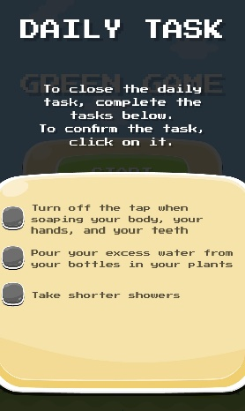

2. Πάτησε το κουμπί Επιλογές για να επιλέξεις τη γλώσσα σου, και μετά πάτησε το κουμπί Έναρξη (Start).

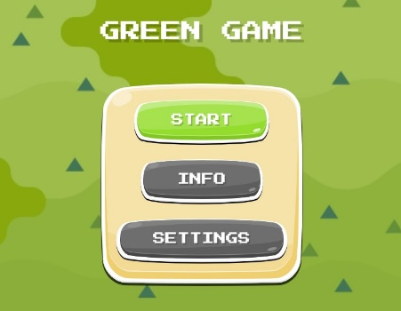

1. Πατώντας το κουμπί Έναρξη, αποκτάς πρόσβαση στα διαφορετικά επίπεδα που φαίνονται στην παρακάτω εικόνα:

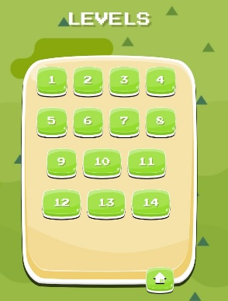

1. Για να επιστρέψεις στο προηγούμενο μενού, πατάς το κουμπί που φαίνεται στην παρακάτω εικόνα. Είναι διαθέσιμο κάθε φορά και σε όλη τη διάρκεια του παιχνιδιού. (πριν από τις οδηγίες, στο παράθυρο κάθε επιπέδου και κατά τη διάρκεια του παιχνιδιού).

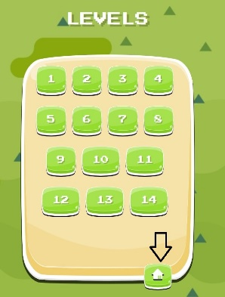

1. Πατώντας πάνω σε ένα επίπεδο, αποκτάς πρόσβαση στις οδηγίες του στόχου που πρέπει να επιτευχθεί.

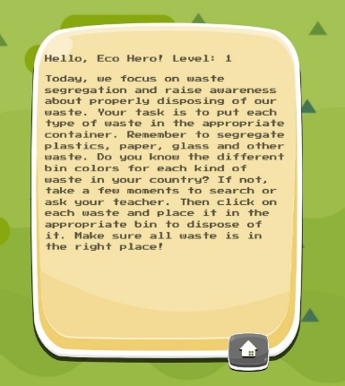

1. Μόλις ολοκληρώσεις τις οδηγίες, μπορείς να ξεκινήσεις το παιχνίδι πατώντας το κουμπί Έναρξη.

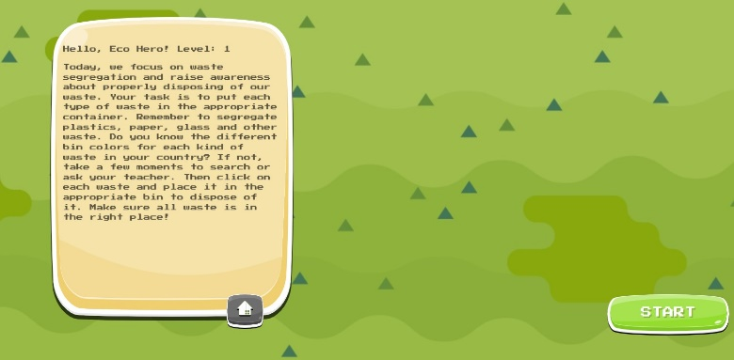

1. Ξεκινώντας το παιχνίδι από το επίπεδο 1, στόχος είναι η τοποθέτηση διαφόρων αντικειμένων στον κάδο του σωστού χρώματος (μπλε, πράσινος, κίτρινος, γκρι και καφέ). Έχεις 60 δευτερόλεπτα για να το ολοκληρώσεις.

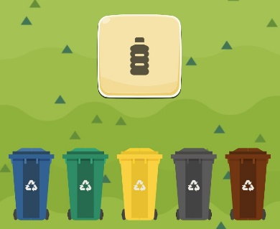

1. Το επίπεδο 2 έχει στόχο τη δεντροφύτευση σε 30 δευτερόλεπτα. Για το πετύχεις πρέπει να μετακινήσεις τα δέντρα στο σημείο που μπορούν να φυτευτούν.

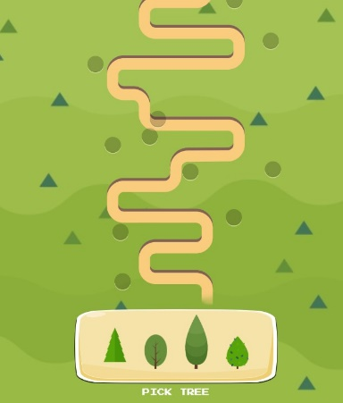

1. Στο επίπεδο 3 σου εμφανίζονται 4 ερωτήσεις και έχεις 30 δευτερόλεπτα για να τις απαντήσεις.

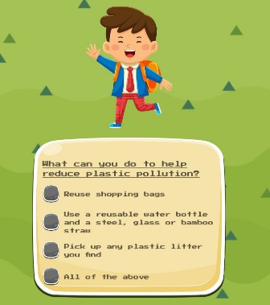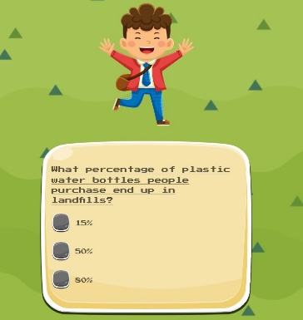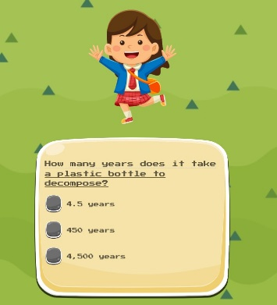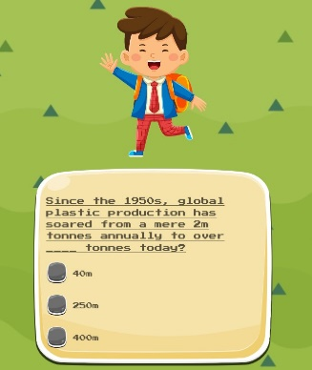

1. Στο επίπεδο 4 στόχος σου είναι να αποτρέψεις ανθρώπους που θέλουν να κόψουν δέντρα. Για να το πετύχεις αυτό κλικάρεις πάνω σε καθένα για να το εξαφανίσεις. Έχεις 30 δευτερόλεπτα για το να πετύχεις.

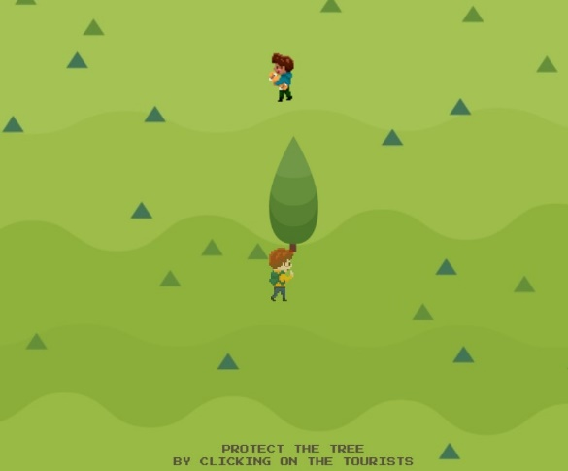

1. Στο επίπεδο 5 πρέπει να επιλέξεις τις πιο υγιεινές επιλογές από ένα σύνολο τροφών. Έχεις 60 δευτερόλεπτα για το πετύχεις.

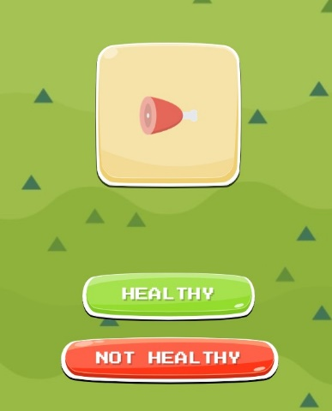

1. Στόχος του επιπέδου 6 είναι να καθαρίσεις το ποτάμι κλικάροντας πάνω στα απορρίμματα για τα εξαφανίσεις. Έχεις 60 δευτερόλεπτα για το πετύχεις.

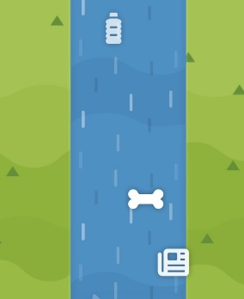

1. Στο επίπεδο 7 στόχος είναι να ταξινομήσεις τα μέσα μεταφοράς από το περισσότερο προς το λιγότερο φιλικό προς το περιβάλλον. Μόλις φτάσεις στο επίπεδο αυτό, θα εμφανιστούν 4 ερωτήσεις για να τις απαντήσεις επιλέγοντας τη σωστή. Έχεις 30 δευτερόλεπτα για να το πετύχεις.

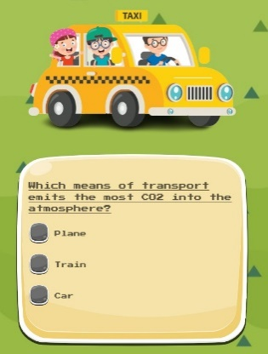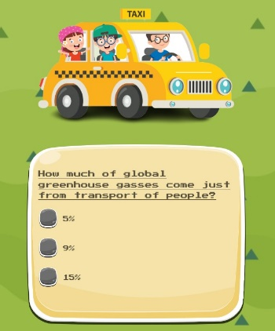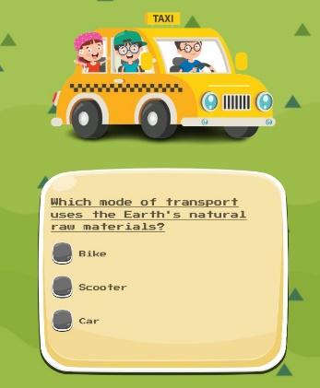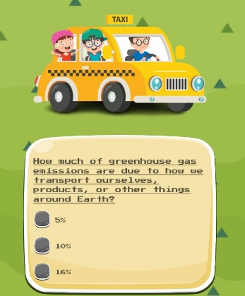

1. Στο επίπεδο 8 πρέπει να επιλέξεις τη σωστή επιλογή, ανάλογα με το ερώτημα που τίθεται. Υπάρχει η επιλογή να μην είναι καμία απάντηση σωστή. Έχεις 60 δευτερόλεπτα για το ολοκληρώσεις.

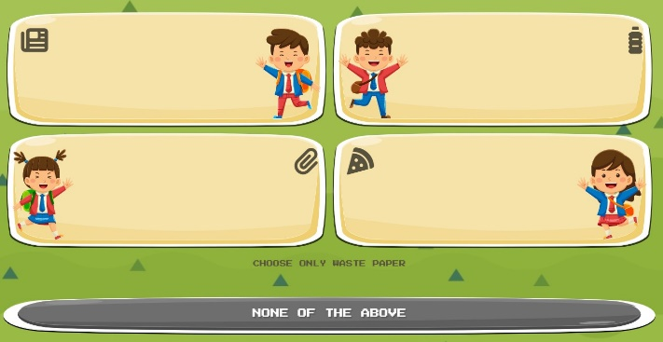

1. Στο επίπεδο 9 έχεις να απαντήσεις σε 4 ερωτήματα επιλέγοντας τη σωστή επιλογή. Δεν υπάρχει ορισμένος χρόνος για να το ολοκληρώσεις.

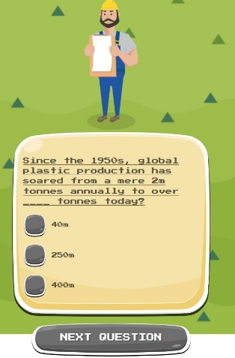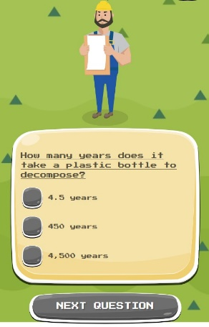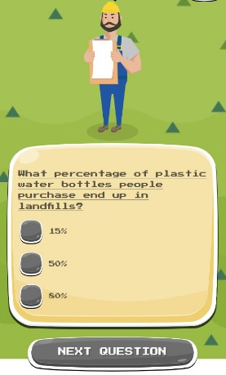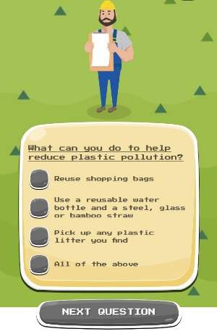

1. Στο επίπεδο 10, μόλις ξεκινήσεις, έχεις να διαχωρίσεις τις περιβαλλοντικά φιλικές από τις μη περιβαλλοντικά φιλικές επιλογές που παρουσιάζονται (ανακυκλώσιμες σακούλες, ηλεκτρικό αυτοκίνητο, ηλεκτρικό σκούτερ, επαναχρησιμοποιούμενο ποτήρι, CO2, διοχέτευση υγρών στη θάλασσα, ηλιακά πάνελ, λάμπες οικονομίας). Η διάρκεια είναι 60 δευτερόλεπτα.

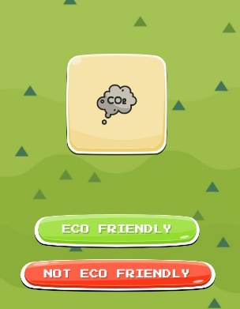

1. Στο επίπεδο 11 πρέπει να απαντήσεις σε 4 ερωτήσεις, επιλέγοντας τη σωστή επιλογή. Δεν υπάρχει ορισμένος χρόνος για να το ολοκληρώσεις.

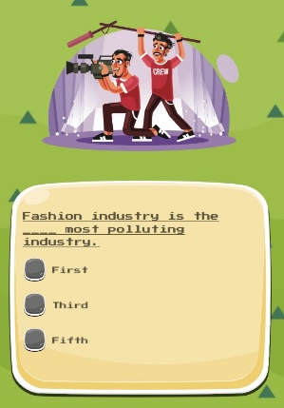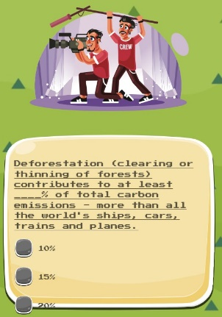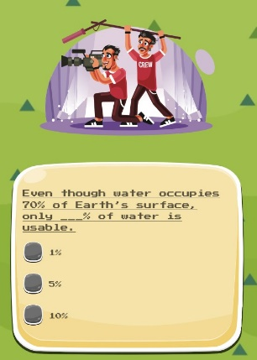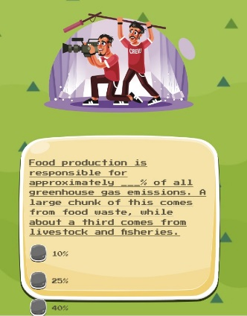

1. Στο επίπεδο 12 πρέπει να απαντήσεις σε 2 ερωτήματα, επιλέγοντας τη σωστή επιλογή. Δεν υπάρχει ορισμένος χρόνος για να το ολοκληρώσεις.

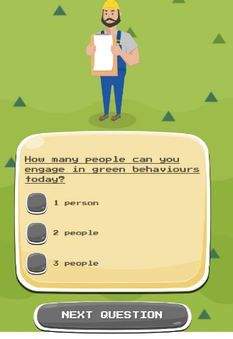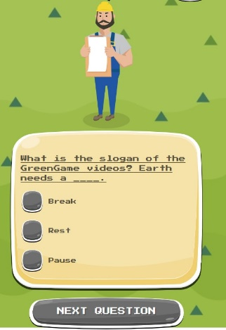

1. Στο επίπεδο 13 στόχος είναι να μετακινήσεις τα δέντρα ώστε να τα φυτέψεις στο σωστό σημείο. Έχεις 30 δευτερόλεπτα για να το ολοκληρώσεις.



1. Στο επίπεδο 14 πρέπει να απαντήσεις σε 4 ερωτήσεις, επιλέγοντας τη σωστή επιλογή. Δεν υπάρχει ορισμένος χρόνος για να το ολοκληρώσεις

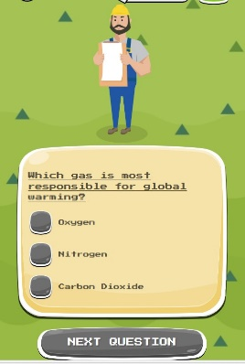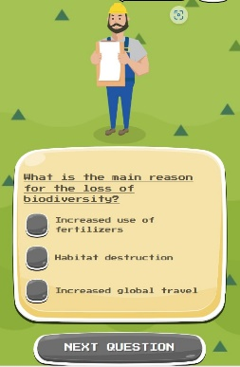

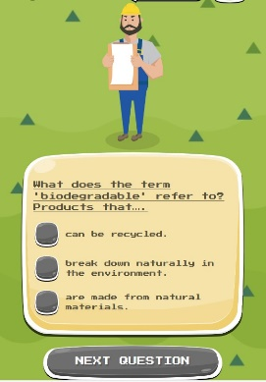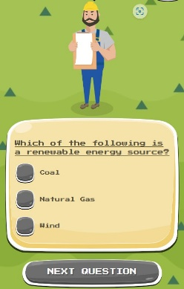

1. Στο τέλος κάθε επιπέδου, υπάρχει ένα παράθυρο επαίνου για την προσπάθεια ολοκλήρωσης των στόχων.

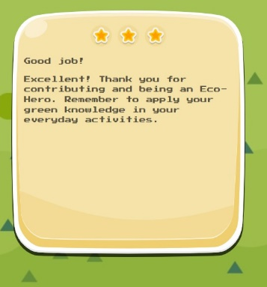

1. Σχετικά με το βαθμό επιτυχίας, υπάρχουν 1, 2 ή 3 αστέρια στο πάνω μέρος του παραθύρου επαίνου της προσπάθειας.

## **Πρόοδος και Επιβράβευση**

Στο GreenGame, η πρόοδος και η επιβράβευση αποτελούν βασικούς παράγοντες που παρακινούν και εμπλέκουν τους μαθητές στο ταξίδι τους προς την περιβαλλοντική ευαισθητοποίηση και την καλλιέργεια συμπεριφορών φιλικών προς το περιβάλλον. Ως εκπαιδευτικός, η κατανόηση του τρόπου λειτουργίας αυτών των παραγόντων μπορεί να σας βοηθήσει να καθοδηγήσετε αποτελεσματικά τους μαθητές σας μέσα στον κόσμο του παιχνιδιού. Ακολουθεί μια πιο προσεκτική ματιά στον τρόπο με τον οποίο η πρόοδος και η επιβράβευση παίζουν καθοριστικό ρόλο στο GreenGame:



Το GreenGame χωρίζει το περιβαλλοντικό ταξίδι σε επτά θεματικές περιοχές, καθεμία από τις οποίες αντιπροσωπεύεται ως «περιβαλλοντική σφαίρα». Αυτές οι θεματικές αφορούν σε βασικά θέματα: όπως η ανακύκλωση, η εξοικονόμηση νερού, η εξοικονόμηση ενέργειας και οι φιλικές προς το περιβάλλον μετακινήσεις.

Καθώς οι μαθητές προχωρούν σε αυτούς τους τομείς, αποκτούν σταδιακά μια βαθύτερη κατανόηση των διαφόρων περιβαλλοντικών ζητημάτων και των αντίστοιχων βιώσιμων πρακτικών.

Για να προχωρήσουν, οι μαθητές θέτουν καθημερινούς στόχους σε συμφωνία με το σκοπό κάθε επιμέρους θεματικής / σφαίρας. Με την επιτυχή ολοκλήρωση αυτών των στόχων, κερδίζουν πόντους που συμβάλλουν στην πρόοδό τους στο παιχνίδι.

Τα επιτεύγματα επιβραβεύονται καθώς οι μαθητές ολοκληρώνουν συγκεκριμένους στόχους, ενισχύοντας τη δέσμευσή τους στην υιοθέτηση βιώσιμων συμπεριφορών. Το GreenGame χρησιμοποιεί ένα σύστημα ανταμοιβής (επιβράβευσης) με πόντους που στόχο έχει την κινητοποίηση και το κίνητρο των μαθητών.

Είναι σημαντικό ότι οι δεξιότητες και οι γνώσεις που αποκτώνται κατά τη διάρκεια του παιχνιδιού να μπορούν να εφαρμοστούν στην πραγματική ζωή. Οι μαθητές ενθαρρύνονται να μεταφέρουν τις βιώσιμες συμπεριφορές έξω από το παιχνίδι, προωθώντας έτσι τη συνεχή θετική επίδρασή τους στο περιβάλλον.

Μπαίνοντας στο κόσμο του παιχνιδιού, οι μαθητές όχι μόνο αποκτούν γνώσεις αλλά και αναπτύσσουν μια πραγματική δέσμευση για να επιφέρουν θετικό αντίκτυπο στο περιβάλλον. Ως καθηγητής, έχετε σημαντικό ρόλο στην καθοδήγησή τους σε αυτό το ταξίδι, μετατρέποντας το παιχνίδι σε πραγματική δράση για ένα πιο βιώσιμο μέλλον.

## **Λήξη του παιχνιδιού**

Καθώς οι μαθητές ξεκινούν για δύο εβδομάδες το περιβαλλοντικό ταξίδι στο πλαίσιο του GreenGame, είναι σημαντικό να προετοιμαστούν για την ολοκλήρωση αυτής της εμπειρίας. Ο τερματισμός του παιχνιδιού αποτελεί κρίσιμο μέρος της διαδικασίας και ως εκπαιδευτικός, παίζετε σημαντικό ρόλο στο να βοηθήσετε τους μαθητές να αναλογιστούν τα επιτεύγματά τους και να μεταφέρουν την καθημερινότητά τους τις φιλικές προς το περιβάλλον συμπεριφορές.

Αφιερώστε χρόνο για να επιβραβεύσετε και να αναγνωρίσετε τα επιτεύγματα των μαθητών κατά τη διάρκεια του παιχνιδιού. Αναγνωρίστε τις προσπάθειές τους να υιοθετήσουν βιώσιμες συμπεριφορές και να ευαισθητοποιηθούν σε περιβαλλοντικά θέματα. Ενθαρρύνετε τους μαθητές να προβληματιστούν σχετικά με την εμπειρία τους και να συζητήσουν τις αλλαγές που έκαναν στην καθημερινή τους ζωή. Δημιουργήστε έναν ασφαλή χώρο για να μοιραστούν οι μαθητές τις σκέψεις, τα συναισθήματα και τις εμπειρίες τους.

Τονίστε τη σημασία της εφαρμογής των γνώσεων και των συμπεριφορών που έμαθαν στο GreenGame σε πραγματικές καταστάσεις της καθημερινής ζωής τους. Ενθαρρύνετε τους μαθητές να συνεχίσουν τις δράσεις με οικολογική συνείδηση και μετά το παιχνίδι και βοηθήστε τους να εντοπίσουν τις βιώσιμες συνήθειες που έχουν αναπτύξει, όπως η ανακύκλωση, η εξοικονόμηση νερού, η μείωση της κατανάλωσης ενέργειας και η χρήση φιλικών προς το περιβάλλον μέσων μεταφοράς.

Καθοδηγήστε τους μαθητές να δεσμευτούν προσωπικά ένα πιο πράσινο και βιώσιμο μέλλον και ενθαρρύνετέ τους να θέσουν προσωπικούς στόχους για τη συνέχιση δράσεων φιλικών προς το περιβάλλον. Συζητήστε το συλλογικό αντίκτυπο που μπορούν να έχουν οι μικρές και απλές δράσεις στο περιβάλλον, βοηθώντας τους μαθητές να κατανοήσουν ότι οι προσπάθειές τους, όταν συνδυάζονται με αυτές των άλλων, μπορούν να κάνουν σημαντική διαφορά.

Σκεφτείτε τη δυνατότητα να οργανώσετε μια τελετή «αποφοίτησης» ή ολοκλήρωσης της παρέμβασης για να σηματοδοτήσετε το τέλος της εμπειρίας του GreenGame, όπου οι μαθητές θα λάβουν πιστοποιητικά ή άλλο είδους επιβράβευσης για τη συμμετοχή τους. Ενθαρρύνετε τους μαθητές να μοιραστούν τις ιστορίες επιτυχίας και τις εμπειρίες τους με τους συμμαθητές τους και την ευρύτερη σχολική κοινότητα, εμπνέοντας και άλλους να αναλάβουν παρόμοιες δράσεις.

Τονίστε ότι η περιβαλλοντική εκπαίδευση και ευαισθητοποίηση είναι συνεχείς διαδικασίες. Ενθαρρύνετε τους μαθητές να συνεχίσουν να μαθαίνουν για τα περιβαλλοντικά ζητήματα και να αναζητούν τρόπους να συμβάλουν θετικά στη βιωσιμότητα του πλανήτη. Ο τερματισμός του παιχνιδιού δεν είναι το τέλος του περιβαλλοντικού ταξιδιού- είναι η αρχή μιας δια βίου δέσμευσης για τη βιωσιμότητα. Το GreenGame στοχεύει στη δημιουργία μιας γενιάς συνειδητοποιημένων, οικολογικά ευαισθητοποιημένων ανθρώπων που θα είναι αφοσιωμένοι στη διαμόρφωση ενός πιο πράσινου και βιώσιμου μέλλοντος. Καθοδηγώντας τους μαθητές σε αυτή τη διαδικασία, τους βοηθάτε να έχουν σταθερά μια θετική επίδραση στο περιβάλλον και τους εμπνέετε ένα αίσθημα συλλογικής ευθύνης για τον πλανήτη μας.

## **Επίλυση προβλημάτων**

Σε κάθε εκπαιδευτική προσπάθεια, μπορεί να προκύψουν προκλήσεις και προβλήματα. Η αντιμετώπιση προβλημάτων στο πλαίσιο του GreenGame αφορά στον έγκαιρο εντοπισμό δυσκολιών που μπορεί να προκύψουν κατά την υλοποίηση του παιχνιδιού. Ακολουθεί ο τρόπος με τον οποίο μπορείτε να αντιμετωπίσετε αποτελεσματικά τα συνήθη προβλήματα και να εξασφαλίσετε μια ομαλή εμπειρία για όλους τους συμμετέχοντας:

**Τεχνική υποστήριξη:**

Τα τεχνικά προβλήματα ενδέχεται να αποτελέσουν μια συνήθη πηγή απογοήτευσης και άγχους. Βεβαιωθείτε ότι οι μαθητές και οι εκπαιδευτικοί έχουν πρόσβαση σε τεχνική υποστήριξη όταν χρειάζεται. Αυτό μπορεί να περιλαμβάνει βοήθεια με τη σύνδεση, την πλοήγηση στο περιβάλλον του παιχνιδιού ή την επίλυση προβλημάτων συνδεσιμότητας.



**Δίκτυο επικοινωνίας:**

Καθιέρωση σαφών διαύλων επικοινωνίας για την αναφορά και την αντιμετώπιση ζητημάτων. Οι μαθητές και οι εκπαιδευτικοί θα πρέπει να γνωρίζουν πού να ζητήσουν βοήθεια και πώς να απευθυνθούν στην ομάδα υποστήριξης ή στους συμμαθητές τους για βοήθεια.

**Προσαρμογή και Διαφοροποιήσεις:**

Οι μαθητές έχουν διαφορετικά μαθησιακά στυλ και ανάγκες. Αν κάποιοι μαθητές δυσκολεύονται να παρακολουθήσουν, σκεφτείτε να προσφέρετε πρόσθετη βοήθεια ή να τροποποιήσετε την εμπειρία μάθησης ώστε να την προσαρμόσετε τις διάφορες μαθησιακές προτιμήσεις.

**Τεχνική πρόσβαση και συσκευές:**

Ορισμένοι μαθητές ενδέχεται να μην έχουν πρόσβαση στις απαραίτητες συσκευές ή στη σύνδεση στο διαδίκτυο. Συνεργαστείτε με σχολεία και οργανισμούς για να διασφαλίσετε ότι όλοι οι μαθητές έχουν ίση πρόσβαση στο παιχνίδι.

**Υποστήριξη των καθηγητών:**

Οι εκπαιδευτικοί είναι αναπόσπαστο κομμάτι για την επιτυχία του GreenGame. Παρέχετε τους συνεχή υποστήριξη για την αντιμετώπιση τυχόν προκλήσεων που αντιμετωπίζουν κατά την εφαρμογή.

**Ανατροφοδότηση για το παιχνίδι:**

Ενθαρρύνετε τους μαθητές και τους εκπαιδευτικούς να παρέχουν ανατροφοδότηση σχετικά με τις εμπειρίες τους. Η εποικοδομητική ανατροφοδότηση μπορεί να οδηγήσει σε βελτιώσεις του παιχνιδιού και της εκπαιδευτικής διαδικασίας.

**Παρακολούθηση προόδου:**

Παρακολουθήστε συνεχώς την πρόοδο και τη συμμετοχή των μαθητών στο παιχνίδι. Ο έγκαιρος εντοπισμός προβλημάτων επιτρέπει την έγκαιρη παρέμβαση.

**Προσαρμογή του παιχνιδιού:**

Να είστε ανοιχτοί στην προσαρμογή των σεναρίων ή των θεμάτων του παιχνιδιού με βάση τις συγκεκριμένες ανάγκες και την ανατροφοδότηση από τους μαθητές και τους εκπαιδευτικούς. Η ευελιξία είναι το κλειδί για την αποτελεσματική αντιμετώπιση των προκλήσεων.

**Ενδυνάμωση των μαθητών:**

Ενθαρρύνετε τους μαθητές να αναλαμβάνουν πρωτοβουλίες και να αναζητούν λύσεις σε προβλήματα, ανεξάρτητα ή ομαδικά. Οι δεξιότητες επίλυσης προβλημάτων είναι απαραίτητες για τη μαθησιακή διαδικασία.

Η επίλυση προβλημάτων στο πρόγραμμα GreenGame δεν αφορά την αποφυγή προβλημάτων αλλά την αποτελεσματική και προληπτική αντιμετώπισή τους. Είναι μια ευκαιρία για ανάπτυξη και βελτίωση, τόσο για την εκπαιδευτική εμπειρία όσο και για το ίδιο το παιχνίδι. Καλλιεργώντας ένα υποστηρικτικό περιβάλλον και ανταποκρινόμενοι στις προκλήσεις, μπορούμε να διασφαλίσουμε ότι οι μαθητές θα συνεχίσουν το ταξίδι τους προς την περιβαλλοντική ευαισθητοποίηση και τις φιλικές προς το περιβάλλον συμπεριφορές με ενθουσιασμό και με ανθεκτικότητα.

# **Ενσωμάτωση στο εκπαιδευτικό πρόγραμμα**

Το ηλεκτρονικό παιχνίδι **GreenGame** μπορεί να εφαρμοστεί στο πλαίσιο διαφόρων μαθημάτων στο υπάρχουν εκπαιδευτικό πρόγραμμα. Μπορεί να γίνει ένα διεπιστημονικό εργαλείο που προάγει όχι μόνο την κατανόηση περιβαλλοντικών ζητημάτων και εννοιών, αλλά και τις δεξιότητες των μαθητών σε πολλούς τομείς.

Το κλειδί είναι να εντοπίσετε τους σχετικούς στόχους του προγράμματος σπουδών και να βρείτε τρόπους να συνδέσετε το παιχνίδι με τα συγκεκριμένα μαθήματα που διδάσκετε εσείς ή/και άλλοι εκπαιδευτικοί.

Ενσωματώνοντας το παιχνίδι **GreenGame** σε διάφορα μαθήματα, μπορείτε να δώσετε στους μαθητές μια ολοκληρωμένη κατανόηση των περιβαλλοντικών ζητημάτων και να προωθήσετε τις διεπιστημονικές συνδέσεις.

Παρακάτω παρουσιάζονται συγκεκριμένες θεματικές στις οποίες ο εκπαιδευτικός μπορεί να ενσωματώσει το παιχνίδι και τα συνολικά αποτελέσματα του ψυχοεκπαιδευτικού προγράμματος **GreenGame**.



**Επιστήμες**:

* Οικοσυστήματα: χρησιμοποιήστε το παιχνίδι για να εξερευνήσετε τις αλληλεπιδράσεις μεταξύ των οργανισμών και του περιβάλλοντός τους (τροφικές αλυσίδες, οικολογική ισορροπία). Ενσωματώστε το παιχνίδι σε μαθήματα σχετικά με την ανακύκλωση, τις φιλικές προς το περιβάλλον μεταφορές, τη σωστή απόρριψη μη ανακυκλώσιμων αποβλήτων, την εξοικονόμηση νερού, την εξοικονόμηση ενέργειας, τη διαχείριση απορριμμάτων κ.λπ. Οι μαθητές μπορούν να εξερευνήσουν τις επιστημονικές αρχές πίσω από αυτά τα θέματα και να μάθουν για τις περιβαλλοντικές επιπτώσεις τους.
* Ρύπανση και προστασία: εμπλέξτε τους μαθητές στην κατανόηση των διαφόρων τύπων ρύπανσης (αέρας, νερό, έδαφος) και πώς λειτουργεί κάθε είδος ρύπανσης. Το παιχνίδι μπορεί να απεικονίσει τις συνέπειες της ρύπανσης και τη σημασία της προστασίας των φυσικών πόρων.
* Οικολογία: χρησιμοποιήστε το παιχνίδι για να συζητήσετε τη σημασία των βιώσιμων μεταφορών και τις επιπτώσεις τους στα οικοσυστήματα. Εξερευνήστε την έννοια της βιώσιμης κινητικότητας και τη συμβολή της στη μείωση της ρύπανσης και την προστασία της βιοποικιλότητας.
* Κλιματική αλλαγή: συζητήστε για τα αίτια, τις επιπτώσεις και τις στρατηγικές μετριασμού των συνεπειών που σχετίζονται με την κλιματική αλλαγή μέσω του παιχνιδιού. Οι μαθητές μπορούν να μάθουν για τα αέρια του θερμοκηπίου, τις ανανεώσιμες πηγές ενέργειας και τις βιώσιμες πρακτικές.

**Γεωγραφία:**

* Περιβαλλοντική γεωγραφία: ενσωματώστε το παιχνίδι για να διερευνήσετε πώς οι ανθρώπινες δραστηριότητες επηρεάζουν το περιβάλλον και το αντίστροφο. Οι μαθητές μπορούν να εξετάσουν θέματα όπως η αποψίλωση των δασών, η αστικοποίηση και η ερημοποίηση.
* Βιώσιμη ανάπτυξη: διερευνήστε την έννοια της βιώσιμης ανάπτυξης και πώς αυτή σχετίζεται με την προστασία του περιβάλλοντος και την κοινωνικοοικονομική ευημερία. Το παιχνίδι μπορεί να βοηθήσει τους μαθητές να κατανοήσουν τις προκλήσεις και τις επιλογές που συνεπάγεται η επίτευξη των στόχων της βιώσιμης ανάπτυξης.
* Φυσικοί πόροι : συνδέστε το παιχνίδι με μαθήματα σχετικά με την κατανάλωση φυσικών πόρων, συμπεριλαμβανομένου του νερού και της ενέργειας. Οι μαθητές μπορούν να μάθουν για τη γεωγραφική κατανομή των πόρων και την περιορισμένη διαθεσιμότητά τους.
* Βιώσιμες πόλεις: ενσωματώστε το παιχνίδι στις συζητήσεις για την αστική βιωσιμότητα. Εξερευνήστε τις επιλογές μεταφοράς, τα συστήματα διαχείρισης αποβλήτων και τον αντίκτυπο των χώρων πρασίνου στο αστικό περιβάλλον.

**Πολιτική επιστήμη:**

* Περιβαλλοντική πολιτική: χρησιμοποιήσετε το παιχνίδι για να εισαγάγετε τους μαθητές στις περιβαλλοντικές πολιτικές, στις διεθνείς συμφωνίες και στο ρόλο των κυβερνήσεων και των οργανισμών στην αντιμετώπιση περιβαλλοντικών ζητημάτων και στον τρόπο λήψης αποφάσεων. Οι μαθητές μπορούν να αναλύσουν τα πλεονεκτήματα και τις αδυναμίες των διαφόρων συστημάτων χάραξης περιβαλλοντικής πολιτικής,
* Περιβαλλοντική δικαιοσύνη: διερευνήστε τις κοινωνικές και τις οικονομικές ανισότητες που σχετίζονται με τα περιβαλλοντικά ζητήματα, όπως η πρόσβαση σε καθαρό νερό, η ατμοσφαιρική ρύπανση ή οι περιβαλλοντικοί κίνδυνοι. Το παιχνίδι μπορεί να προωθήσει συζητήσεις σχετικά με την ισότητα και τον ακτιβισμό.
* Συμμετοχή των πολιτών και υπεράσπιση δικαιωμάτων: χρησιμοποιήστε το παιχνίδι για να διερευνήσετε τις ευθύνες των πολιτών όσον αφορά την προστασία των πόρων και την υιοθέτηση βιώσιμων πρακτικών. Συζητήστε το ρόλο των ατόμων και των κοινοτήτων στην προώθηση της περιβαλλοντικής διαχείρισης. Σκεφτείτε μαζί με τους μαθητές τον τρόπο με τον οποίο οι ομάδες μπορούν να συμμετάσχουν στη δράση των πολιτών για την αντιμετώπιση περιβαλλοντικών προβλημάτων: πώς οι πολίτες μπορούν να εκφράσουν τις απόψεις τους, να συμμετάσχουν σε διαμαρτυρίες, να επικοινωνήσουν με εκλεγμένους αξιωματούχους ή να ενταχθούν σε περιβαλλοντικές οργανώσεις.
* Δικαιώματα και ευθύνες: συνδέστε το παιχνίδι με συζητήσεις για τα περιβαλλοντικά δικαιώματα και τις περιβαλλοντικές ευθύνες. Οι μαθητές μπορούν να διερευνήσουν το δικαίωμα σε ένα καθαρό και υγιές περιβάλλον και να συζητήσουν τις δικές τους ευθύνες για την προστασία αυτών των δικαιωμάτων. Μπορούν να αναλύσουν τον αντίκτυπο των περιβαλλοντικών πολιτικών σε διάφορες ομάδες και να συζητήσουν πιθανές συγκρούσεις,
* Παγκόσμια προοπτική: συνδέστε το παιχνίδι με συζητήσεις για παγκόσμια περιβαλλοντικά ζητήματα και τις κοινωνικές τους επιπτώσεις. Οι μαθητές μπορούν να διερευνήσουν τον αντίκτυπο των καταναλωτικών προτύπων, της παραγωγής αποβλήτων και των επιλογών μετακίνησης και μεταφορών σε παγκόσμια κλίμακα.

**Ιστορία:**

* Ιστορική πολιτική: διερευνήστε το ιστορικό πλαίσιο των περιβαλλοντικών πολιτικών και την εξέλιξή τους με την πάροδο του χρόνου. Συνδέστε το παιχνίδι με συγκεκριμένες ιστορικές περιόδους ή γεγονότα που επηρέασαν την περιβαλλοντική πολιτική, όπως η δημιουργία εθνικών πάρκων ή η θέσπιση περιβαλλοντικών κανονισμών. Συζητήστε τον αντίκτυπο των βασικών προσώπων και οργανώσεων στη διαμόρφωση των περιβαλλοντικών πολιτικών κατά τη διάρκεια της ιστορίας.
* Δικαιοσύνη: διερευνήστε τις ιστορικές περιπτώσεις περιβαλλοντικών αδικιών και τα κινήματα που προέκυψαν για την αντιμετώπισή τους. Συζητήστε το ρόλο του ακτιβισμού, των κινημάτων πολιτών και των κινημάτων πολιτικών δικαιωμάτων στην υπεράσπιση της περιβαλλοντικής δικαιοσύνης και της ισότιμης πρόσβασης στους πόρους.
* Ιστορικές καταστροφές: αξιοποιήστε το παιχνίδι ως έναν τρόπο εξερεύνησης της παγκόσμιας περιβαλλοντικής κατάστασης, διδάσκοντας στους μαθητές τη διαφορά μεταξύ της έννοιας της φυσικής καταστροφής και της καταστροφής του φυσικού περιβάλλοντος που οφείλεται σε ανθρώπινη δραστηριότητα (π.χ. μόλυνση των υπόγειων υδάτων του Χίνκλεϊ, υπόθεση του νερού στο Φλιντ κ.λπ.),
* Ιστορικές πρακτικές: Αναλύστε τις σχέσεις των ιστορικών κοινωνιών με το περιβάλλον και τις πρακτικές τους όσον αφορά τη διατήρηση των πόρων και τη βιωσιμότητα. Οι μαθητές μπορούν να συγκρίνουν και να αντιπαραβάλλουν τις προσεγγίσεις διαφορετικών πολιτισμών για τη χρήση της γης, τη γεωργία και τη διαχείριση των φυσικών πόρων. Να διερευνήσετε πώς οι διάφοροι πολιτισμοί αντιμετώπισαν τις περιβαλλοντικές προκλήσεις και προσάρμοσαν ανάλογα τις πρακτικές τους *(«Στο μεγαλύτερο μέρος της ιστορίας, ο άνθρωπος έπρεπε να πολεμήσει τη φύση για να επιβιώσει- σε αυτόν τον αιώνα αρχίζει να συνειδητοποιεί ότι, για να επιβιώσει, πρέπει να την προστατεύσει»*. Jacques-Yves Cousteau),
* Παγκόσμια ιστορία: συνδέστε το παιχνίδι με συζητήσεις για την παγκόσμια περιβαλλοντική ιστορία και τις κοινωνικές επιπτώσεις της. Οι μαθητές μπορούν να εξετάσουν τον αντίκτυπο των ανθρώπινων δραστηριοτήτων του παρελθόντος στο περιβάλλον, όπως η γεωργική επανάσταση ή η εκβιομηχάνιση. Αναλύστε πώς αυτά τα ιστορικά γεγονότα διαμόρφωσαν τα παγκόσμια καταναλωτικά πρότυπα, την εκμετάλλευση των πόρων και την υποβάθμιση του περιβάλλοντος. Συζητήστε τα διδάγματα που μπορούν να αντληθούν από την ιστορία και πώς μπορούν να αξιοποιηθούν για τη λήψη αποφάσεων για το περιβάλλον στο παρόν και στο μέλλον.

**Γλώσσα:**

* Πειστική γραφή: μετά την ολοκλήρωση του παιχνιδιού, μπορεί να ζητηθεί από τους μαθητές να γράψουν πειστικά δοκίμια, επιστολές ή ομιλίες υπέρ της σημασίας της ανακύκλωση, της εξοικονόμησης νερού ή άλλων βιώσιμων πρακτικών. Μπορούν να παρουσιάσουν επιχειρήματα, να παρέχουν δεδομένα και να προτείνουν συγκεκριμένες λύσεις για συγκεκριμένες περιβαλλοντικές προκλήσεις.
* Δημιουργική γραφή: Ενθαρρύνετε τους μαθητές να δημιουργήσουν ιστορίες, ποιήματα ή σενάρια που εμπνέονται από τα περιβαλλοντικά θέματα που εξερευνήθηκαν στο παιχνίδι. Μπορούν να αναπτύξουν χαρακτήρες και περιβάλλοντα που αντικατοπτρίζουν την κατανόησή τους για τα περιβαλλοντικά ζητήματα.
* Μέσα επικοινωνίας / Έρευνα και Επικοινωνία: Διερευνήστε τον τρόπο παρουσίασης των περιβαλλοντικών θεμάτων στα μέσα ενημέρωσης. Οι μαθητές μπορούν να αναλύσουν ειδήσεις, διαφημίσεις ή καμπάνιες στα social media που σχετίζονται με την ανακύκλωση, την εξοικονόμηση νερού ή άλλες βιώσιμες πρακτικές. Μπορούν να δημιουργήσουν παρουσιάσεις, αναφορές ή έργα με πολυμέσα για να επικοινωνήσουν τα ευρήματα και τις συμβουλές τους, εξασκώντας τις δεξιότητες της ρητορικής, της αφήγησης και της δημιουργίας ιστοριών

**Μαθηματικά:**

* Ανάλυση δεδομένων: Χρησιμοποιήστε το παιχνίδι για να συλλέξετε και να αναλύσετε δεδομένα που σχετίζονται με περιβαλλοντικές μετρήσεις ή τάσεις. Οι μαθητές μπορούν να δημιουργήσουν γραφήματα, να συμπεράνουν και να ερμηνεύσουν τα δεδομένα για να αναγνωρίσουν τάσεις ή τομείς που χρήζουν βελτίωσης.
* Μετρήσεις και Υπολογισμοί: Ενσωματώστε μαθηματικούς υπολογισμούς που σχετίζονται με περιβαλλοντικές έννοιες που παρουσιάζονται στο παιχνίδι, όπως το αποτύπωμα εκπομπών άνθρακα, η κατανάλωση ενέργειας ή η διαχείριση αποβλήτων.
* Οικονομικά: Συνδέστε το παιχνίδι με συζητήσεις για τον οικονομικό αντίκτυπο των βιώσιμων πρακτικών. Εξερευνήστε πώς μέτρα εξοικονόμησης ενέργειας και μείωσης αποβλήτων μπορούν να οδηγήσουν στην εξοικονόμηση του κόστους τόσο για τους ιδιώτες όσο και για τις κοινότητες.

**Υγεία:**

* Υγεία που επηρεάζεται από το περιβάλλον: Χρησιμοποιήστε το παιχνίδι για να εξερευνήσετε τον αντίκτυπο των περιβαλλοντικών παραγόντων στην ανθρώπινη υγεία. Συζητήστε πώς οι βιώσιμες πρακτικές μπορούν να συμβάλουν σε έναν υγιεινότερο περιβάλλον και, συνεπώς, να βελτιώσουν την ατομική και κοινοτική ευημερία.
* Διατροφή και βιώσιμες επιλογές τροφίμων: Συνδέστε το παιχνίδι με συζητήσεις για την κατανάλωση πράσινων προϊόντων. Εξερευνήστε πώς οι βιώσιμες επιλογές τροφίμων, όπως τα οργανικά προϊόντα ή τα τοπικά τρόφιμα, προωθούν τόσο την ατομική υγεία όσο και την περιβαλλοντική βιωσιμότητα.
* Βιώσιμη ανάπτυξη: Χρησιμοποιήστε το παιχνίδι για να συζητήσετε τον ρόλο των βιώσιμων πρακτικών στην επίτευξη των Στόχων Βιώσιμης Ανάπτυξης, συμπεριλαμβανομένων αυτών που σχετίζονται με την υγεία και την ευημερία.

**Γυμναστική:**

* Αθλήματα και περιβαλλοντική πολιτική: Αξιοποιήστε το παιχνίδι για να εισάγετε τους μαθητές στο σημείο σύνδεσης του αθλητισμού και των περιβαλλοντικών πολιτικών. Διερευνήστε πώς οι αθλητικές εκδηλώσεις έχουν εφαρμόσει μέτρα βιωσιμότητας για την ελαχιστοποίηση του περιβαλλοντικού τους αποτυπώματος. Συζητήστε τον ρόλο των διοργανωτών, των χορηγών, των αθλητικών οργανώσεων, των μη κυβερνητικών οργανώσεων και των αθλητών στην προώθηση βιώσιμων πρακτικών και στην αύξηση της ευαισθητοποίησης για περιβαλλοντικά θέματα. Αναλύστε περιπτώσεις όπου αθλητές και αθλητικές οργανώσεις έχουν υποστηρίξει την περιβαλλοντική δικαιοσύνη και την ισότητα στο πλαίσιο του αθλητισμού.
* Περιβαλλοντική αγωγή στον αθλητισμό: Χρησιμοποιήστε το παιχνίδι για να εξερευνήσετε τις ευθύνες των αθλητών, των οπαδών και των αθλητικών οργανώσεων στην προώθηση της περιβαλλοντικής προστασίας. Συζητήστε τον ρόλο των αθλητών στην υποστήριξη περιβαλλοντικών αιτημάτων και βιώσιμων πρακτικών. Εξερευνήστε τις πρωτοβουλίες που έχουν αναληφθεί από αθλητικές οργανώσεις για τη μείωση του οικολογικού τους αποτυπώματος, την προώθηση της ανακύκλωσης ή τη διατήρηση των φυσικών πόρων. Εμπλέξτε τους μαθητές σε συζητήσεις για το πώς οι οπαδοί μπορούν να συμμετέχουν σε περιβαλλοντικά φιλικές πρακτικές κατά τη διάρκεια των αθλητικών εκδηλώσεων.
* Παγκόσμια προοπτική στον αθλητισμό: Συνδέστε το παιχνίδι με συζητήσεις για παγκόσμια περιβαλλοντικά θέματα στον τομέα του αθλητισμού. Εξερευνήστε το οικολογικό αποτύπωμα των διεθνών αθλητικών εκδηλώσεων, τον αντίκτυπο των ταξιδιών που σχετίζονται με τον αθλητισμό στις εκπομπές των αερίων του θερμοκηπίου και τις προκλήσεις της διαχείρισης των απορριμμάτων που παράγονται κατά τη διάρκεια αθλητικών εκδηλώσεων. Συζητήστε πώς ο αθλητισμός μπορεί να αποτελέσει την αφετηρία για την αύξηση της ευαισθητοποίησης σχετικά με παγκόσμια περιβαλλοντικά θέματα και να εμπνεύσει θετική αλλαγή σε παγκόσμιο επίπεδο.

Τα παραδείγματα που παρουσιάζονται αποτελούν μόνο ένα σημείο εκκίνησης, και οι δυνατότητες δράσης και αλλαγής συμπεριφοράς δεν περιορίζονται σε αυτά. Μπορείτε να ενσωματώσετε συζητήσεις σχετικά με το περιβάλλον και τις αρχές της βιωσιμότητας σε διάφορους ακαδημαϊκούς κλάδους, όπως οι επιστήμες (Χημεία, Γεωλογία, Φυσική, Βιολογία, κλπ.), οι τεχνολογίες, οι κοινωνιοοικονομικές επιστήμες (Οικονομία, Κοινωνιολογία), οι Ανθρωπιστικές Επιστήμες (Ηθική, Αξίες, κλπ.), οι τέχνες, τα Κοινωνικά Μαθήματα (Φυσική Ιστορία, κλπ.), και πολλά άλλα. Αυτή η διεπιστημονική προσέγγιση επιτρέπει στους εκπαιδευτικούς να ενσωματώσουν έννοιες βιωσιμότητας σε διάφορους ακαδημαϊκούς τομείς, κάνοντας την εκπαίδευση ένα ισχυρό εργαλείο για την προώθηση της περιβαλλοντικής ευαισθητοποίησης και της υπευθυνότητας σε ένα ευρύ φάσμα γνωστικών πεδίων.

# **Οδηγίες για την πιλοτική εφαρμογή**

Το παιχνίδι, το Εγχειρίδιο GreenGame για τους μαθητές και για τους εκπαιδευτικούς θα δοκιμαστούν ταυτόχρονα, καθώς έχουν σχεδιαστεί με σκοπό να καθοδηγούν τους εκπαιδευτικούς και τους μαθητές στην εμπειρία του παιχνιδιού, δίνοντάς τους την ευκαιρία να αποκομίσουν το μέγιστο όφελος από τη μάθηση που προσφέρει το παιχνίδι, όπως περιγράφεται στο κεφάλαιο 2 του εγχειριδίου για τους εκπαιδευτικούς.

Στην πιλοτική εφαρμογή θα συμμετέχουν 5 εκπαιδευτικοί. Εκείνοι θα επιλέξουν μια ομάδα 25 μαθητών ηλικίας από 10 έως 14 ετών, οι οποίοι θα πρέπει να είναι διαθέσιμοι να δοκιμάσουν το παιχνίδι και το εγχειρίδιό του κατά τη διάρκεια δύο εβδομάδων.

Πριν οι μαθητές αρχίσουν να παίζουν το διαδικτυακό παιχνίδι, είναι απαραίτητο να τους γίνει μια εισαγωγή στο GreenGame, με έμφαση στις 7 θεματικές που περιλαμβάνει, και, στη συνέχεια, να τους εξηγηθεί ο σκοπός του παιχνιδιού και πώς μπορεί να τους βοηθήσει να κατανοήσουν καλύτερα αυτά τα θέματα. Έτσι, οι εκπαιδευτικοί πρέπει να είναι καλά ενημερωμένοι για τον σκοπό του παιχνιδιού και τα οφέλη του (που περιγράφονται σε όλο το παρόν εγχειρίδιο) και να έχουν μελετήσει τις πληροφορίες και το περιεχόμενο των 7 θεματικών που αναπτύσσονται. Αυτές οι πληροφορίες παρέχονται στο κεφάλαιο 3 αυτού του εγχειριδίου.

Το παιχνίδι σχεδιάστηκε να ολοκληρωθεί σε δύο εβδομάδες. Κάθε μέρα, οι μαθητές θα έχουν πρόσβαση σε ένα επίπεδο του παιχνιδιού και, ανάλογα με το θέμα του επιπέδου αυτού, θα πρέπει να συζητήσουν τη σημασία του και να μοιραστούν ιδέες για το πώς η συμπεριφορά τους μπορεί να γίνει πιο βιώσιμη. Οι μαθητές θα πρέπει να ενθαρρύνονται από τους εκπαιδευτικούς να θέτουν καθημερινούς στόχους που θα τους βοηθήσουν να διατηρήσουν αυτήν την φιλική προς το περιβάλλον συμπεριφορά. Είναι σημαντικό να τονιστεί ότι αυτοί οι στόχοι θα πρέπει να είναι ρεαλιστικοί και προσωπικοί για κάθε μαθητή. Μπορείτε να βρείτε πληροφορίες σχετικά με την πρόοδο του παιχνιδιού και την επιβράβευση στο κεφάλαιο 5.2.

Στο τέλος της εβδομάδας, οι μαθητές και οι εκπαιδευτικοί μπορούν να συνοψίσουν τους επιτευχθέντες στόχους, συζητώντας τις δυσκολίες που αντιμετώπισαν, αλλά και το θετικό συναίσθημα της αλλαγής στη συμπεριφορά. Οι εκπαιδευτικοί έχουν έναν καθοριστικό ρόλο στο να ενισχύουν θετικά στους μαθητές για τις αλλαγές στη συμπεριφορά που οδηγούν προς μια πιο περιβαλλοντικά φιλική στάση.

Για να διασφαλιστεί ότι το διαδικτυακό παιχνίδι και το Εγχειρίδιο GreenGame για τους μαθητές είναι μια συναρπαστική και εκπαιδευτική εμπειρία, είναι απαραίτητο να καταγραφούν οι σκέψεις και η ανατροφοδότηση των μαθητών, καθώς αυτό θα είναι ανεκτίμητο για τη βελτίωση του προγράμματος και του υλικού, δημιουργώντας ένα πιο αποτελεσματικό και ευχάριστο εργαλείο για την προώθηση της περιβαλλοντικής ευαισθητοποίησης και των φιλικών προς το περιβάλλον συμπεριφορών.

Στο τέλος της πιλοτικής εφαρμογής, οι μαθητές θα κληθούν να συμπληρώσουν ένα σύντομο ερωτηματολόγιο, παρέχοντας ανατροφοδότηση σχετικά με την ικανοποίησή τους και το ενδιαφέρον τους τόσο για το παιχνίδι όσο και για το Εγχειρίδιο GreenGame για τους μαθητές. Επίσης, οι εκπαιδευτικοί θα κληθούν να μοιραστούν τις εντυπώσεις και τις προτάσεις τους μέσω ενός ερωτηματολογίου που είναι διαθέσιμο στο τέλος του εγχειριδίου, συμβάλλοντας στην καλύτερη κατανόηση του παιχνιδιού GreenGame και του Εγχειριδίου GreenGame για τους εκπαιδευτικούς.

Μόλις ολοκληρωθεί αυτή η διαδικασία, οι εκπαιδευτικοί θα προσκληθούν σε ένα εργαστήριο διάρκειας 3-4 ωρών με έναν εκπρόσωπο της ομάδας δημιουργίας του GreenGame με στόχο τη συζήτηση για την εμπειρία της πιλοτικής δοκιμής του παιχνιδιού και τη συλλογή προτάσεων βελτίωσης του υλικού και του περιεχομένου του.

Συνοψίζοντας, η συνδυασμένη εφαρμογή του Παιχνιδιού GreenGame, με το Εγχειρίδιο GreenGame για τους μαθητές και το αντίστοιχο για τους εκπαιδευτικούς, είναι μια καινοτόμος και ενδιαφέρουσα παιδαγωγική προσέγγιση. Ο συνδυασμός του παιχνιδιού και των εκπαιδευτικών μεθόδων παρέχει μια μοναδική εμπειρία μάθησης που επιτρέπει στους εκπαιδευτικούς να καθοδηγήσουν αποτελεσματικά τους μαθητές στα θέματα που καλύπτονται. Τα αποτελέσματα της πιλοτικής δοκιμής, μαζί με στις σκέψεις και τις ανατροφοδοτήσεις από μαθητές και εκπαιδευτικούς, θα είναι κρίσιμα για τη συνεχή βελτιστοποίηση του προγράμματος. Η δέσμευση των εκπαιδευτικών και η ενεργητική συμμετοχή των μαθητών όχι μόνο εμπλουτίζουν την κατανόηση των περιβαλλοντικών θεμάτων, αλλά επίσης προάγουν θετικές αλλαγές στη συμπεριφορά. Η αξιολόγηση, η οποία ολοκληρώνεται με ένα εργαστήριο αναστοχασμού, ανανεώνει τη δέσμευση για τη βελτίωση και τη διεύρυνση αυτών των εκπαιδευτικών εργαλείων, προάγοντας τη διαρκή περιβαλλοντική ευαισθητοποίηση και τις φιλικές προς το περιβάλλον συμπεριφορές στις μελλοντικές γενιές

# **Ερωτηματολόγιο ανατροφοδότησης για τους καθηγητές**

**Έχοντας υπόψη την εμπειρία σας από τους μαθητές που έπαιξαν το GreenGame - Οι περιπέτειες ενός Οικο- Ήρωα, θα εκτιμούσαμε εάν απαντήσετε στο παρακάτω ερωτηματολόγιο. Η γνώμη σας είναι σημαντική για να μπορέσουμε να βελτιώσουμε και επαναξιολογήσουμε το περιεχόμενο. Παρακαλούμε επιλέξτε τις απαντήσεις σας σε μια κλίμακα από 1 έως 5, όπου 1 σημαίνει «Διαφωνώ απόλυτα» και 5 σημαίνει «Συμφωνώ απόλυτα».**

**Ηλικιακή ομάδα των μαθητών:**

☐ 10 χρονών

☐ 11 χρονών

☐ 12 χρονών

☐ 13 χρονών

☐ 14 χρονών

**Αριθμός των μαθητών που έπαιξαν τα παιχνίδι: _______**

**Παρακαλώ, αξιολογήστε τα παρακάτω σε μια κλίμακα  1-5 όπως περιγράφονται παρακάτω:**

|  |  |  |  |  |
| --- | --- | --- | --- | --- |
| 1 – Διαφωνώ απόλυτα | 2 -Διαφωνώ | 3 – Ούτε συμφωνώ, ούτε διαφωνώ | 4 - Συμφωνώ | 5 – Συμφωνώ απόλυτα |

**α. Ο σχεδιασμός του παιχνιδιού είναι ελκυστικός.**

**☐ 1 ☐ 2 ☐3 ☐ 4 ☐ 5**

**β. Το παιχνίδι είναι εύκολο να παιχτεί.**

**☐ 1 ☐ 2 ☐ 3 ☐ 4 ☐ 5**

**γ. Οι οδηγίες που δίνονται είναι εύκολο να γίνουν κατανοητές.**

**☐ 1 ☐ 2 ☐ 3 ☐ 4 ☐ 5**

**δ. Οι στόχοι, οι δραστηριότητες και οι αποστολές του παιχνιδιού είναι ενδιαφέρουσες.**

**☐ 1 ☐ 2 ☐ 3 ☐ 4 ☐ 5**

**ε. Η ολοκλήρωση των στόχων του παιχνιδιού έδωσε στους μαθητές μια αίσθηση επίτευξης.**

**☐ 1 ☐ 2 ☐ 3 ☐ 4 ☐ 5**

**στ. Το παιχνίδι είναι ένα αποτελεσματικό εργαλείο ώστε οι μαθητές να αλλάξουν τη συμπεριφορά τους προς το περιβάλλον.**

**☐ 1 ☐ 2 ☐ 3 ☐ 4 ☐ 5**

**ζ. Ο χρόνος που απαιτείται για να ολοκληρώσουν οι μαθητές το παιχνίδι είναι επαρκής.**

**☐ 1 ☐ 2 ☐ 3 ☐ 4 ☐ 5**

**η. Θα πρότεινα αυτό το παιχνίδι σε άλλους καθηγητές/εκπαιδευτές?**

**☐ 1 ☐ 2 ☐ 3 ☐ 4 ☐ 5**

**Γιατί;**

**_____________________________________________________________________________**

**‘Έχετε να προτείνετε κάποιες βελτιώσεις;**

**_____________________________________________________________________________**

**Έχετε να κάνετε κάποιο άλλο σχόλιο/πρόταση;**

**_____________________________________________________________________________**

**Ευχαριστούμε πολύ!**

This project has been funded with support from the European Commission under the Erasmus+ Programme. This publication [communication] reflects the views only of the author, and the Commission cannot be held responsible for any use which may be made of the information contained therein.

**PROJECT ID:** 2021-1-LV01-KA220-SCH-000031583

# **Βιβλιογραφία**

[2023 Global Sustainable Development Report](https://sdgs.un.org/sites/default/files/2023-06/Advance%20unedited%20GSDR%2014June2023.pdf) (This is a current draft, an advance, unedited version. The final glossy version of the report will be available in September 2023. Accessed on 19/06/2023. Available at <https://sdgs.un.org/sites/default/files/2023-06/Advance%20unedited%20GSDR%2014June2023.pdf>

Aguilera, E., & de Roock, R. (2022, June 20). Digital Game-Based Learning: Foundations, Applications, and Critical Issues. Oxford Research Encyclopaedia of Education. Accessed on 22/06/2023. Available at <https://oxfordre.com/education/display/10.1093/acrefore/9780190264093.001.0001/acrefore-9780190264093-e-1438;jsessionid=173132F906D145327EF178DF5368025A?rskey=X01Gt6&result=9>

BEUC (Bureau Européen des Unions de Consommateurs) - The European Consumer Organization. Publications/Brochures/Reports (Subjects such as Sustainability/Energy/Food). <https://www.beuc.eu/reports>

Cloud, J. P. (Ed.). (2017). Education for A Sustainable Future, Benchmarks: For Individual and Social Learning. Journal of Sustainability Education, 1-66. Accessed on 23/06/2023. Available at <https://static1.squarespace.com/static/5825f79f59cc6805946db437/t/5c9a6b42e79c70caf2ec1fd1/1553623878641/EfS+Benchmarks_ver1x2.pdf>.

Bianchi, G., Pisiotis, U. and Cabrera Giraldez, M., GreenComp The European sustainability competence framework, Punie, Y. and Bacigalupo, M. editor(s), EUR 30955 EN, Publications Office of the European Union, Luxembourg, 2022, ISBN 978-92-76-53201-9, doi:10.2760/821058, JRC128040. Accessed on 19/06/2023.

Available at <https://publications.jrc.ec.europa.eu/repository/bitstream/JRC128040/JRC128040_001.pdf>

Council of Europe Charter on Education for Democratic Citizenship and Human Rights Education (Adopted in the framework of Recommendation CM/Rec(2010)7 of the Committee of Ministers). Accessed on 20/06/2023. Available at <https://rm.coe.int/16803034e5>

[Education for Climate Coalition](https://education-for-climate.ec.europa.eu/_en), EU. <https://education-for-climate.ec.europa.eu/community/>

Council of the European Union “Recommendation of 16 June 2022 on Learning for the Green Transition and Sustainable Development”. Accessed on 19/06/2023. Available at <https://eur-lex.europa.eu/legal-content/EN/TXT/PDF/?uri=CELEX:32022H0627(01)>

Ellen MacArthur Foundation. (2019). Reuse - Rethinking Packaging. Accessed on 28/03/2023. Available at <https://emf.thirdlight.com/file/24/_A-BkCs_aXeX02_Am1z_J7vzLt/Reuse%20%E2%80%93%20rethinking%20packaging.pdf>

Ellen MacArthur Foundation. (2018). Circular Consumer Electronics: An initial exploration. Accessed on 28/03/2023. Available at <https://emf.thirdlight.com/file/24/w2e0YaBwImHCmUw2ADPwy5u5d-/Circular%20Consumer%20Electronics%3A%20An%20initial%20exploration.pdf>

Ellen MacArthur Foundation Publications: <https://ellenmacarthurfoundation.org/publications>

Ellen MacArthur Foundation Teaching Resources: <https://ellenmacarthurfoundation.org/resources/education-and-learning/teaching-resources>

Ellen MacArthur Foundation Circular Economy Website: <https://ellenmacarthurfoundation.org/explore?topics=Circular%20economy%20explained>

Ellen MacArthur Foundation Articles: <https://ellenmacarthurfoundation.org/explore?contentType=Article>

EU Learning Corner, Teaching and learning materials on sustainability. Accessed on 20/06/2023. <https://learning-corner.learning.europa.eu/learning-materials_en?f%5B0%5D=topics_topics%3A11>

EU. Erasmus+ Teacher Academies. <https://education.ec.europa.eu/education-levels/school-education/erasmus-teacher-academies>. See 2022 information for reference: European Commission, European Education and Culture Executive Agency, Erasmus+ teacher academies, Publications Office of the European Union, 2022 at <https://data.europa.eu/doi/10.2797/308028>

EU. Communication from the Commission to the European Parliament and the Council New Consumer Agenda: Strengthening Consumer Resilience for Sustainable Recovery. <https://eur-lex.europa.eu/legal-content/EN/TXT/PDF/?uri=CELEX:52020DC0696>

EU. European Education Area Website: <https://education.ec.europa.eu/> with Documents and Tools at <https://education.ec.europa.eu/resources-and-tools/documents>? And Green Education at <https://education.ec.europa.eu/focus-topics/green-education>

EU. Farm to Fork strategy (Europe Green Deal). <https://food.ec.europa.eu/horizontal-topics/farm-fork-strategy_en#Strategy>

European Commission, Directorate-General for Education, Youth, Sport and Culture, (2022). Learning for the green transition and sustainable development - Staff working document accompanying the proposal for a Council recommendation on learning for environmental sustainability, Publications Office of the European Union. <https://data.europa.eu/doi/10.2766/02392>. Accessed on 19/06/2023.

European Commission. (2020). Circular Economy Action Plan. <https://eur-lex.europa.eu/resource.html?uri=cellar:9903b325-6388-11ea-b735-01aa75ed71a1.0017.02/DOC_1&format=PDF>

European Commission. European Green Deal. <https://commission.europa.eu/strategy-and-policy/priorities-2019-2024/european-green-deal_en>

European Commission. (2022). Proposal for a Regulation of The European Parliament and of The Council on packaging and packaging waste, amending Regulation (EU) 2019/1020 and Directive (EU) 2019/904, and repealing Directive 94/62/EC. <https://eur-lex.europa.eu/resource.html?uri=cellar:de4f236d-7164-11ed-9887-01aa75ed71a1.0001.02/DOC_1&format=PDF>

European Commission. (2023). Proposal for a Directive of the European Parliament and of the Council on Substantiation and Communication of Explicit Environmental Claims (Green Claims Directive). <https://eur-lex.europa.eu/legal-content/EN/TXT/PDF/?uri=CELEX:52023PC0166>

European Commission. (2021). Mobility Strategy and Action Plan. Accessed on 28/03/2023. Available at <https://transport.ec.europa.eu/system/files/2021-04/2021-mobility-strategy-and-action-plan.pdf>

Eurostat. Circular Economy - Monitoring framework. <https://ec.europa.eu/eurostat/web/circular-economy/monitoring-framework>

Felicia, P. (2009). Caroline Kearney (Ed.). Digital games in schools: A handbook for teachers.

European Schoolnet. Accessed on 22/03/2023. Available at <https://hal.science/file/index/docid/697599/filename/FELICIA-2009.pdf>

<https://www.europarl.europa.eu/RegData/etudes/BRIE/2016/581999/EPRS_BRI(2016)581999_EN.pdf>

Mapping for Council of Europe Education Activities on SDG: 4.7 Education for sustainable development and global citizenship: <https://rm.coe.int/4-7-education-for-sustainable-development-and-global-citizenship/16808e816e>

OECD. (2022). Teaching for the Future - Global Engagement, Sustainability and Digital Skills. International Summit on the Teaching Profession. OECD Publishing. Paris. Accessed on 28/06/2023. Available at https://read.oecd-ilibrary.org/education/teaching-for-the-future_d6b3d234-en#page3

Recommendation CM/Rec (2010)7 of the Committee of Ministers to member states on the Council of Europe Charter on Education for Democratic Citizenship and Human Rights Education. Accessed on 20/06/2023. Available at <https://rm.coe.int/CoERMPublicCommonSearchServices/DisplayDCTMContent?documentId=09000016803034e3>

Stanitsas, M., Kirytopoulos, K., & Vareilles, É. (2018). Facilitating sustainability transition through serious games: A systematic literature review. Journal of Cleaner Production. Accessed on 22/06/2023. Available at <https://imt-mines-albi.hal.science/hal-01918890/preview/facilitating-sustainability.pdf>

Susi, T., & Johannesson, M. (2007). Serious Games - An Overview. Report School of Humanities and Informatics, University of Skövde, Sweden. Accessed on 28/06/2023. Availableat <https://www.diva-portal.org/smash/get/diva2:2416/fulltext01.pdf>

Sustainable Goal 4 Tracker. Accessed on 20/06/2023. Available at <https://sdg-tracker.org/quality-education>

UNICEF. (2021). The Climate Crisis is a Child Rights Crisis: Introducing the Children’s Climate Risk Index. New York: United Nations Children’s Fund (UNICEF). Accessed on 23/06/2023. Available at <https://www.unicef.org/media/105376/file/UNICEF-climate-crisis-child-rights-crisis.pdf>

United Nations, Sustainable Development Goals. <https://www.undp.org/sustainable-development-goals> and <https://sdgs.un.org/goals>. Accessed on 19/06/2023.

United Nations. Resolution adopted by the General Assembly on 25 September 2015. “Transforming our world: the 2030 Agenda for Sustainable Development”. <https://sdgs.un.org/2030agenda> and <https://undocs.org/en/A/RES/70/1>. Accessed on 19/06/2023.

Valant, J. (2016). Planned obsolescence: exploring the issue. European Parliamentary Research Service.

Wernham, M. (2016). Mapping the Global Goals for Sustainable Development and the Convention on the Rights of the Child [Conference presentation]. UNICEF, New York. Accessed on 20/06/2023. Available at <https://www.unicef.org/media/60231/file>

Zheng, R. (2016). Handbook of Research on Serious Games for Educational Applications (Advances in Game-based Learning). IGI Global:

* Gardner, M. K., & Strayer, D. L., Chapter 1: What Cognitive Psychology Can Tell Us About Educational Computer Games (pp. 1-18).
* Hacker, D. J., Chapter 2: The Role of Metacognition in Learning via Serious Games (pp. 19-40).
* Oksanen, K., Lainema, T., & Hämäläinen, R., Chapter 3: Learning from Social Collaboration: A Paradigm Shift in Evaluating Game-Based Learning (pp. 41-65).
* Ang, R. P., Tan, J. L., Goh, D. H. L., Huan, V. S., Ooi, Y. P., Boon, J. S. T., & Fung, D. S. S., Chapter 8: A Game-Based Approach to Teaching Social Problem-Solving Skills (pp. 168-195).
* Akcaoglu, M., Gutierrez, A. P., Hodges, C. B., & Sonnleitner, P., Chapter 10: Game Design as a Complex Problem Solving Process (pp. 217-233).
* Slota, S. T., & Young, M. F., Chapter 14: Stories, Games, and Learning through Play: The Affordances of Game Narrative for Education (pp. 294-319).
* Gros, B., Chapter 19: Game Dimensions and Pedagogical Dimension in Serious Games (pp. 402-417).